UNIVERSIDAD TÉCNICA NACIONAL
SEDE SAN CARLOS

CARRERA
Ingeniería del Software

Informe de Proyecto Final de Graduación para optar por el grado de
Bachiller en Ingeniería del Software

Sistema de Administración de Activos Fijos

ELABORADO POR
Jose David Bustillo Márquez
Roiner David Rocha Boza

07/2024
Dedicatoria

A nuestros padres, quienes con su amor, paciencia y sacrificio han sido nuestra mayor inspiración. Su apoyo incondicional y sus enseñanzas no solo nos han guiado a lo largo de este proyecto, sino también en cada paso de nuestra vida. Gracias por ser el pilar fundamental en nuestra formación y por siempre creer en nosotros, incluso cuando las circunstancias parecían difíciles.
A nuestros hermanos, por su constante ánimo y por recordarnos siempre la importancia de perseverar. Sus palabras de aliento y su ejemplo de trabajo duro han sido una fuente de motivación invaluable.
A nuestros amigos, quienes han estado presentes en cada etapa de este camino, compartiendo alegrías, desafíos y superaciones. Su compañía ha sido crucial en los momentos de incertidumbre, y su confianza en nuestras capacidades nos ha impulsado a seguir adelante.
A nuestros profesores y mentores, por su guía y dedicación, quienes con su sabiduría y paciencia nos han ayudado a ver más allá de las dificultades. Su influencia ha dejado una marca incomparable en nuestra formación académica y personal.
Finalmente, a todos aquellos que, de una u otra manera, creyeron en nosotros y en este proyecto. A ustedes les dedicamos este esfuerzo con gratitud y profundo respeto.

Agradecimientos

En primer lugar, expresamos nuestro más sincero agradecimiento a los directores de carrera, cuyos conocimientos, orientación y apoyo han sido fundamentales para la culminación de esta investigación. Sus comentarios y sugerencias nos guiaron a lo largo del proceso y permitieron mejorar la calidad del trabajo.
Agradecemos también a los docentes de la institución, quienes, con su dedicación y enseñanzas, han contribuido de manera significativa a nuestra formación académica y a la realización de este proyecto. Su compromiso y profesionalismo fueron clave para el desarrollo de esta investigación.
A la universidad y sus autoridades, por proporcionar los recursos y el entorno necesario para llevar a cabo esta investigación. Sin el acceso a bibliotecas, laboratorios y herramientas de investigación, este trabajo no hubiera sido posible.
Deseamos expresar nuestra gratitud a nuestros compañeros de clase, con quienes compartimos ideas y experiencias a lo largo del camino. Su colaboración y apoyo, tanto en los momentos de reflexión como en los desafíos, fueron invaluables.
Finalmente, agradecemos profundamente a nuestra familia y nuestros amigos, quienes con su apoyo emocional y su constante estímulo, nos permitieron mantener el enfoque y la motivación necesarios para concluir este proyecto.

Carta de entendimiento
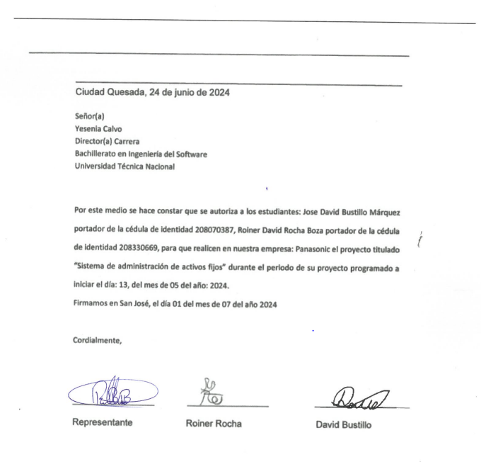

Contenido
Resumen 10
Abstract 11
Sección I: Introducción 12
a. Antecedentes de la Empresa 13
b. Antecedentes del Proyecto 14
c. Análisis del Problema 15
d. Justificación 16
e. Objetivos del proyecto 17
1 Objetivo General: 17
2 Objetivos específicos: 17
f. Alcance 18
g. Limitaciones y delimitaciones 19
Limitaciones: 20
Delimitaciones: 20
h. Análisis de riesgos 20
i. Métodos, herramientas y técnicas por utilizar 25
PostgreSQL 25
React 26
Material-UI 27
Node.Js 28
Express.js 28
TypeScript 29
Visual Studio Code 30
Git 31
Metodología 31
j. Lista de Requerimientos 32
Sección II: Marco teórico o Marco Conceptual 44
Aspectos Clave de la Gestión de Activos Fijos 44
Ubicación de Activos en Mapas 45
Importancia de Gestionar la Ubicación de Activos en Mapas 45
Ventajas de una Gestión Eficiente de Activos Fijos 46
Desafíos de la Gestión de Activos Fijos 46
Importancia de Automatizar la Gestión de Activos Fijos 47
Comparación entre Métodos Tradicionales y Tecnológicos 47
Ventajas y Desventajas de la Automatización 48
Sección III: Fase de conceptualización 50
a. Solución de la propuesta 50
b. Diagrama general de casos de uso 52
c. Descripción detallada de casos de uso 53
Sección IV: Diseño y solución 57
a. Diagrama de clases 57
b. Diseño de Base de Datos 59
c. Diseño de Interfaz 60
d. Actividades de aseguramiento de la calidad 61
1 Estrategia de pruebas 62
2 Casos de prueba 63
3. Resultados de los casos de prueba 122
Pruebas funcionales 123
Pruebas de seguridad 126
Pruebas de Usabilidad 126
Pruebas Unitarias 126
Pruebas Rendimiento 127
Pruebas de regresión 127
Pruebas fallidas y solución 128
4. Recomendaciones de aseguramiento de la calidad 129
Conclusiones 131
Lecciones aprendidas 133
Bibliografía 135
Glosario de términos 136
Glosario de acrónimos 137
Cronograma 139
Bitácoras 147
Manual de usuario 163

Índice de figuras
Figura 1 Logo de PostgreSQL 26
Figura 2 Logo de React 26
Figura 3 Logo de Material UI 27
Figura 4 Logo de Node.Js 28
Figura 5 Logo de Express.js 20
Figura 6 Logo de TypeScript 20
Figura 7 Logo de Visual Studio Code 27
Figura 8 Logo de Git 29
Figura 9 Diagrama de componentes 29
Figura 10 Diagrama de casos de uso Maestro 35
Figura 11 Diagrama de casos de uso Empleado 36
Figura 12 Diagrama de clases 37
Figura 13 Diseño de base de datos 38

Índice de tablas

Tabla 1 Análisis de Riesgo 23
Tabla 2 Tablas de Requerimientos 34
Tabla 3 Tablas de Requerimientos Clientes 45
Tabla 4 Tabla de Casos de uso Maestro 55
Tabla 5 Tabla de Casos de uso Empleado 57
Tabla 6 Caso de prueba – Login Maestro 65
Tabla 7 Caso de prueba – Login Empleado 66
Tabla 8 Caso de prueba – Recuperación de Contraseña 67
Tabla 9 Caso de prueba – Usuario o contraseña inválidos 68
Tabla 10 Caso de prueba – Creacion de Usuarios 69
Tabla 11 Caso de prueba – Creación de Usuarios repetidos 70
Tabla 12 Caso de prueba – Edicion de usuarios 71
Tabla 13 Caso de prueba – Eliminacion de usuarios 72
Tabla 14 Caso de prueba – Creación de zonas 73
Tabla 15 Caso de prueba – Edición de zonas 74
Tabla 16 Caso de prueba – Eliminar zonas 75
Tabla 17 Caso de prueba – Creación de cuentas contables 76
Tabla 18 Caso de prueba – Edicion de cuentas contables 77
Tabla 19 Caso de prueba – Eliminación de cuentas contables 78
Tabla 20 Caso de prueba – Creación de estados de activos 79
Tabla 21 Caso de prueba – Edición de estados de activos 80
Tabla 22 Caso de prueba – Eliminacion de estados de activos 80
Tabla 23 Caso de prueba – Creacion de control de acceso 81
Tabla 24 Caso de prueba – Edicion de control de acceso 83
Tabla 25 Caso de prueba – Eliminacion de control de acceso 83
Tabla 26 Caso de prueba – Creación de perfiles 84
Tabla 27 Caso de prueba – Edición de perfiles 85
Tabla 28 Caso de prueba – Eliminación de perfiles 86
Tabla 29 Caso de prueba – Creación de tipo de activos 87
Tabla 30 Caso de prueba – Edicion de tipo de activos 88
Tabla 31 Caso de prueba – Eliminacion de tipo de activos 89
Tabla 32 Caso de prueba – Mapas-rol Maestro 90
Tabla 33 Caso de prueba – Mapas-rol Empleado 91
Tabla 34 Caso de prueba – Agregar Activo Maestro 92
Tabla 35 Caso de prueba – Agregar Activo Empleado 93
Tabla 36 Caso de prueba – Editar Activo 94
Tabla 37 Caso de prueba – Eliminar Activo 95
Tabla 38 Casos de prueba- Agregar Baja Maestro 96
Tabla 39 Caso de prueba-Agregar Baja Empleado 97
Tabla 40 Caso de prueba-Editar Baja de activo 98
Tabla 41 Caso de prueba-Eliminar Baja de activo 99
Tabla 42 Caso de prueba-Agregar Venta de activo Maestro 100
Tabla 43 Caso de prueba-Agregar Venta de activo Empleado 101
Tabla 44 Caso de prueba-Editar Venta de activo 102
Tabla 45 Eliminar Venta de activo 103
Tabla 46 Caso de prueba-Historial Maestro 104
Tabla 47 Caso de prueba-Historial Empleado 105
Tabla 48 Caso de prueba-Reportes usuario Maestro 106
Tabla 49 Caso de prueba-Reportes usuario Empleado 107
Tabla 50 Caso de prueba-Rutas Protegidas Empleado 108
Tabla 51 Caso de prueba-Rutas Usuario Maestro 109
Tabla 52 Caso de prueba-Filtros 109
Tabla 53 Caso de prueba-Sesión Expirada 110
Tabla 54 Caso de prueba-Acceso no autorizado 111
Tabla 55 Caso de prueba-Expiración del token contraseña 112
Tabla 56 Caso de prueba-Validación de errores en inicio de sesión 113
Tabla 57 Caso de prueba-Validación de errores en el registro 114
Tabla 58 Caso de prueba-Validación de errores- recuperación 115
Tabla 59 Caso de prueba-Tiempo de carga de lista de activos 116
Tabla 60 Caso de prueba-Tiempo de carga de bajas activos 117
Tabla 61 Caso de prueba-Tiempo de carga de ventas activos 119
Tabla 62 Caso de prueba-Tiempo de carga de usuarios 120
Tabla 63 Caso de prueba-Prueba Usabilidad 122
Tabla 64 Tabla-pruebas de funcionales 125
Tabla 65 Tabla-pruebas de seguridad 128
Tabla 66 Tabla-pruebas de usabilidad 128
Tabla 67 Tabla-pruebas de rendimiento 128
Tabla 68 Tabla-pruebas de regresión 129
Tabla 69 Pruebas Fallidas y Solución 130

Resumen

Este documento propone el desarrollo de un sistema automatizado para mejorar la gestión de activos fijos en Panasonic, una empresa líder en tecnología. El objetivo es optimizar el control, seguimiento y administración de los activos mediante un software que elimine los procesos manuales, reduzca errores y aumente la eficiencia operativa. La solución se basa en la implementación de una base de datos PostgreSQL, con un frontend desarrollado en React y TypeScript, y un backend en Node.js y Express.js. El proyecto se llevará a cabo utilizando la metodología ágil Scrum, permitiendo iteraciones adaptativas y flexibles.
El sistema propuesto permitirá el registro, seguimiento y análisis detallado de los activos fijos, mejorando la toma de decisiones estratégicas a través de funcionalidades como la generación de informes y la integración con otros sistemas empresariales. Además, el software incluirá medidas de seguridad robustas para garantizar la confidencialidad de los datos.
Los resultados esperados incluyen una mejora significativa en la eficiencia y precisión de la gestión de activos, optimización de recursos financieros y reducción de riesgos operativos. El sistema proporcionará una plataforma centralizada y fácil de usar, lo que permitirá a Panasonic gestionar el ciclo de vida de sus activos de manera integral, desde su adquisición hasta su disposición final.
Abstract

This paper proposes the development of an automated system to improve fixed asset management at Panasonic, a leading technology company. The objective is to optimize the control, tracking and management of assets through software that eliminates manual processes, reduces errors and increases operational efficiency. The solution is based on the implementation of a PostgreSQL database, with a frontend developed in React and TypeScript and a backend in Node.js and Express.js. The project will be carried out using the agile Scrum methodology, allowing adaptive and flexible iterations.

The proposed system will allow the registration, tracking and detailed analysis of fixed assets, improving strategic decision making through functionalities such as reporting and integration with other business systems. In addition, the software will include robust security measures to ensure data confidentiality.

Expected results include a significant improvement in the efficiency and accuracy of asset management, optimization of financial resources, and reduction of operational risks. The system will provide a centralized and easy-to-use platform, enabling Panasonic to manage the lifecycle of its assets in a comprehensive manner, from acquisition to disposal.

Sección I: Introducción
El siguiente documento se centra en mejorar la eficiencia y precisión en la gestión de activos fijos de la empresa líder en tecnología. En respuesta a los desafíos actuales de Panasonic en el seguimiento manual de sus activos fijos, se propone el desarrollo de un sistema automatizado que permita un control integral y eficiente de los recursos tangibles en toda la organización.
El sistema propuesto se ha diseñado específicamente para las necesidades de Panasonic, aprovechando tecnologías modernas y robustas para garantizar su efectividad y escalabilidad. Se ha optado por utilizar PostgreSQL como base de datos subyacente, dada su fiabilidad y capacidad para manejar grandes volúmenes de datos de manera eficiente. Para el desarrollo del frontend, se empleará React, una biblioteca de JavaScript conocida por su capacidad para crear interfaces de usuario dinámicas y altamente interactivas. En cuanto al backend, Node.js y Express.js proporcionarán una base sólida para la lógica de negocio y la creación de APIs robustas.
La metodología ágil, con un enfoque en Scrum, será utilizada para guiar el desarrollo del proyecto, permitiendo entregas iterativas y adaptativas a medida que avanza el trabajo. Esto garantizará una mayor flexibilidad para responder a los cambios en los requisitos y una mayor transparencia en el progreso del proyecto.
En resumen, este proyecto representa una respuesta efectiva a los desafíos actuales en la gestión de activos fijos, proporcionando a la empresa una solución tecnológica innovadora que impulsará su eficiencia operativa y su capacidad para tomar decisiones estratégicas informadas.

- Antecedentes de la Empresa

La empresa Panasonic se ubica en Alajuela, San Rafael, Costa Rica, es una instalación clave para las operaciones de la empresa en la región.
La fábrica de Panasonic en Alajuela fue inaugurada en la década de 1990 como parte de la estrategia de expansión de la empresa en América Latina. Esta planta se estableció para satisfacer la creciente demanda de productos electrónicos en la región y para aprovechar la ubicación estratégica de Costa Rica.
Inicialmente, la fábrica se centró en la producción de componentes electrónicos y electrodomésticos, como baterías y productos de iluminación. Con el tiempo, la planta ha diversificado su producción para incluir una gama más amplia de productos electrónicos.
Además, la planta de Panasonic se ha destacado por su alto nivel de tecnología y estándares de calidad. La empresa ha invertido en maquinaria de última generación y en la capacitación de su personal para asegurar que los productos cumplan con las normas internacionales de calidad.

Visión:
La visión de Panasonic es crear una mejor vida, un mejor mundo mediante el desarrollo de tecnologías y productos innovadores que mejoren la calidad de vida de las personas y contribuyan a un futuro sostenible.

Misión:
La misión de Panasonic es contribuir al progreso y desarrollo de la sociedad y al bienestar de las personas a través de sus actividades empresariales. La empresa se esfuerza por ofrecer productos y servicios de alta calidad que satisfagan las necesidades de sus clientes, al tiempo que promueve prácticas sostenibles y responsables.
- Antecedentes del Proyecto
Panasonic, una empresa líder a nivel mundial en tecnología, enfrenta desafíos significativos en la gestión de sus activos fijos debido a la falta de un sistema centralizado y automatizado. Actualmente, el seguimiento y la administración de activos se realizan de forma manual o a través de hojas de cálculo, lo que ha resultado en una serie de problemas operativos y de gestión. La dependencia excesiva de métodos manuales propensos a errores humanos ha llevado a dificultades para realizar un seguimiento preciso de la ubicación y estado de los activos, así como a la incapacidad para generar informes detallados y análisis de datos relevantes. Estos problemas se agravan debido a la falta de integración con otros sistemas empresariales, lo que resulta en retrasos en la toma de decisiones y errores en la contabilización de activos.

Esta situación ha impactado negativamente en la eficiencia operativa de Panasonic, con posibles consecuencias como una gestión ineficiente de los recursos financieros, una menor productividad y rentabilidad, y una mayor exposición a riesgos operativos y regulatorios. Por lo tanto, surge la necesidad de implementar un sistema automatizado de seguimiento de activos fijos que permita una gestión precisa y eficiente de los mismos. Esta solución proporcionará a Panasonic una plataforma centralizada y fácil de usar para la gestión completa del ciclo de vida de los activos, desde su adquisición hasta su disposición final. De esta manera, se optimizará la utilización de los recursos y se mejorará el rendimiento financiero de la empresa.

- Análisis del Problema
Actualmente, Panasonic enfrenta desafíos significativos en la gestión de sus activos fijos debido a la falta de un sistema centralizado y automatizado. El proceso actual de seguimiento y administración de activos se realiza de forma manual o a través de hojas de cálculos, lo que puede conllevar a una serie de problemas. Estos incluyen la dificultad para realizar un seguimiento preciso de la ubicación y estado de los activos, la incapacidad de generar informes detallados y análisis de datos relevantes, y la falta de integración con otros sistemas empresariales. Como resultado, se pueden experimentar retrasos en la toma de decisiones, errores en la contabilización de activos, y pérdida de la eficiencia operativa, lo que a su vez puede impactar negativamente en la rentabilidad y competitividad de la empresa. Las causas principales de estos problemas radican en la falta de un sistema tecnológico adecuado para la gestión de activos fijos y en la dependencia excesiva de métodos manuales propensos a errores humanos. Las consecuencias de este proceso actual pueden incluir una gestión ineficiente de los recursos financieros, una menor productividad y rentabilidad, y una mayor exposición a riesgos operativos y regulatorios.

Es preciso abordar este problema de gestión de activos fijos debido a su impacto directo en la eficiencia operativa en Panasonic. La implementación de un sistema automatizado de administración de activos fijos permitirá optimizar los recursos financieros, reducir los riesgos operativos y mejorar la toma de decisiones estratégicas. Además de mejorar la precisión y disponibilidad de la información sobre los activos.
La solución propuesta consiste en el desarrollo e implementación de un software integral de administración de activos fijos que permita a Panasonic gestionar de manera eficiente y precisa todos sus recursos tangibles. El sistema incluirá funcionalidades de seguimiento automatizado de activos, generación de informes, historial de informes y la creación de usuarios y sus respectivos permisos, además de integración de datos con otros sistemas empresariales. Este software proporcionará una plataforma centralizada y fácil de usar para la gestión completa del ciclo de vida de los activos, hasta su disposición final, lo que permitirá a Panasonic optimizar la utilización de sus recursos y mejorar su rendimiento financiero.
- Justificación
La implementación de un sistema automatizado de seguimiento de activos fijos en Panasonic surge como respuesta a una serie de desafíos operativos y de gestión que la empresa enfrenta actualmente. Estos desafíos han sido identificados a través de un análisis exhaustivo de la situación actual de la gestión de activos fijos en la empresa, incluyendo evaluaciones internas, consultas con stakeholders relevantes y análisis de las mejores prácticas en la industria.

La investigación se lleva a cabo con el propósito de abordar las deficiencias existentes en la gestión de activos fijos en Panasonic, las cuales están afectando negativamente la eficiencia operativa y la capacidad de la empresa para tomar decisiones informadas. Mediante la implementación de un sistema automatizado, se busca mejorar la precisión, disponibilidad y confiabilidad de la información relacionada con los activos fijos, lo que permitirá a la empresa optimizar sus recursos financieros, reducir los riesgos operativos y mejorar la toma de decisiones estratégicas.

Los aportes de este proyecto son significativos y multifacéticos. En primer lugar, la implementación de un sistema automatizado de seguimiento de activos fijos mejorará la eficiencia operativa de Panasonic al eliminar procesos manuales propensos a errores y al proporcionar una plataforma centralizada para la gestión de activos. Esto permitirá a la empresa ahorrar tiempo y recursos en la gestión diaria de sus activos, al tiempo que reduce los riesgos asociados con la falta de precisión en la información.

Además, la implementación de este sistema beneficiará a todos los departamentos y empleados de Panasonic involucrados en la gestión y mantenimiento de activos fijos. Al proporcionar una plataforma centralizada y fácil de usar, el sistema automatizado permitirá a los usuarios acceder a información actualizada y relevante sobre los activos en cualquier momento y desde cualquier lugar, lo que mejorará la colaboración y la toma de decisiones entre los diferentes equipos y departamentos de la empresa.
- Objetivos del proyecto
- Objetivo general
Diseñar un sistema automatizado de seguimiento de activos fijos que permita una gestión precisa y eficiente de los mismos, garantizando la integridad y disponibilidad de la información mediante la implementación de tecnologías avanzadas de seguimiento, almacenamiento y procesamiento de datos.

- Objetivos específicos
- Establecer mecanismos de seguridad robustos para proteger la integridad y confidencialidad de los datos de los activos fijos, mediante la implementación de medidas como autenticación de usuarios, cifrado de datos, entre otros.
- Diseñar un sistema de seguimiento automatizado de activos fijos que registre, lea, actualice y elimine de manera precisa y eficiente mediante la implementación de tecnologías avanzadas, así como software de gestión de bases de datos.
- Desarrollar un sistema de gestión de usuarios que permita la asignación de roles y privilegios adecuados, garantizando que solo el personal autorizado tenga acceso a la información relacionada con los activos fijos, en consonancia con las políticas de seguridad de la empresa y las regulaciones vigente, mediante el desarrollo del sistemas de gestión de identidades y accesos
- Incorporar funcionalidades de generación de formularios y análisis de datos que faciliten la toma de decisiones estratégicas, proporcionando a los responsables de la gestión de activos información detallada sobre la utilización, ubicación y valoración de los activos.

- Alcance
Para abordar los desafíos en la gestión de activos fijos en Panasonic, se proyecta la implementación de un sistema automatizado que mejore la eficiencia y precisión en el seguimiento y administración de los activos. El enfoque principal del proyecto será el desarrollo e implementación de un software integral de administración de activos fijos, adaptado a las necesidades específicas de la empresa. El sistema automatizado permitirá automatizar diversas tareas relacionadas con la gestión de activos fijos, incluyendo el registro, seguimiento y actualización de información, así como la generación de informes y análisis de datos. Se buscará proporcionar una interfaz de usuario intuitiva y fácil de usar, que permita a los usuarios acceder y manipular la información de manera eficiente.
Una de las funcionalidades clave del sistema será el seguimiento preciso de la ubicación y estado de los activos. Se podrán registrar las entradas y salidas de activos, así como realizar actualizaciones en tiempo real sobre su estado y ubicación en diferentes zonas de distintos mapas. Además, el sistema integrará mecanismos de seguridad robustos para proteger la integridad y confidencialidad de los datos de los activos fijos. El sistema también incluirá funcionalidades de generación de informes y análisis de datos, que proporcionarán a los responsables de la gestión de activos información detallada sobre la utilización y valoración de los activos. Esto facilitará la toma de decisiones estratégicas y la optimización de los recursos financieros de la empresa

En resumen, sistema automatizado de seguimiento de activos fijos proporcionará las siguientes funciones principales:
Seguridad y Protección de Datos:
  - Autenticación de usuarios y cifrado de datos para garantizar la confidencialidad y la integridad de la información de los activos.
Gestión de Activos:
  - Registro, lectura, actualización, eliminación y ubicación de activos fijos de manera precisa y eficiente.
Gestión de Usuarios y Roles:
  - Asignación de roles y privilegios para asegurar que solo el personal autorizado acceda a la información.
Generación y Análisis de Datos:
  - Creación de formularios y reportes detallados sobre la utilización y valoración de los activos para facilitar la toma de decisiones estratégicas.
- Limitaciones y delimitaciones

En el desarrollo de un proyecto, es crucial definir claramente las limitaciones y delimitaciones para establecer un marco preciso de su alcance y ejecución. Las limitaciones se refieren a las restricciones y condiciones bajo las cuales se debe llevar a cabo el proyecto, incluyendo la responsabilidad de cumplir con los requisitos establecidos en el anteproyecto y mantener una comunicación efectiva con los representantes involucrados, como en el caso de Panasonic. Estas limitaciones también contemplan la posibilidad de realizar modificaciones menores solo si no afectan significativamente el progreso del proyecto y se completan todos los requisitos acordados dentro del tiempo disponible. Por otro lado, las delimitaciones especifican los alcances y funcionalidades que estarán incluidas en el proyecto, limitándose a lo que ha sido acordado previamente con la empresa. Aunque se pueden considerar funcionalidades adicionales, estas solo se implementarán al final del proyecto si queda tiempo y no comprometen los objetivos principales establecidos. Definir estos aspectos desde el inicio asegura un desarrollo ordenado y alineado con las expectativas de todas las partes involucradas.
Limitaciones:
Al desarrollar el Sistema de Administración de Activos, la responsabilidad principal es cumplir con los requisitos del anteproyecto, además de mantener una comunicación efectiva con la representante de Panasonic es esencial para asegurar que se cumplan todos los puntos solicitados. Se considerarán modificaciones menores que no afecten significativamente el progreso del proyecto y se realizarán al final siempre y cuando quede tiempo y se hayan terminado todos los requisitos acordados ya que estas modificaciones están fuera de los requerimientos solicitados al inicio. Es importante definir los requisitos de manera clara y completa desde el inicio.
Delimitaciones:
El proyecto estará limitado a las funcionalidades y requerimientos establecidos en el anteproyecto y acordados con la empresa Panasonic. Se podrá incluir funcionalidades adicionales que estén fuera del alcance acordado siempre y cuando las modificaciones sean menores y que no afecten significativamente, pero se realizarán al final y si queda tiempo.

- Análisis de riesgos

El análisis de riesgos es un proceso fundamental en la gestión de proyectos, que permite identificar, evaluar y priorizar los posibles riesgos que pueden afectar negativamente el desarrollo y la ejecución de un proyecto. Este análisis ayuda a anticipar problemas potenciales, asignar recursos de manera efectiva y desarrollar planes de contingencia para mitigar los impactos negativos. A continuación se presenta la siguiente tabla, en la que se detallan varios riesgos identificados, junto con sus posibles resultados, síntomas, probabilidades, impactos, prioridades y las respuestas propuestas, así como los responsables de llevar a cabo dichas acciones.

# | Riesgo  (si) | Posible resultado (entonces) | Síntoma | Probabilidad  (A/M/B) | Impacto  (A/M/B) | Prioridad  (1 - 9) | Respuesta | Responsable de la acción de respuesta
1 | Problemas de conectividad a internet debido a interrupciones en el servicio o fallas técnicas. | Retraso en las comunicaciones y colaboración entre el grupo, así como dificultades para acceder a recursos en línea. | Incapacidad para acceder a plataformas en línea, videoconferencias interrumpidas o lentitud en la carga de páginas web. | B | M | 8 | Tener un plan de contingencia para utilizar puntos de acceso alternativos, como redes móviles, y comunicarse a través de medios no dependientes de internet cuando sea posible. | Grupal
2 | Problemas de salud de uno de los del grupo que afecten su capacidad para trabajar en el proyecto | Disminución en la productividad y capacidad de trabajo del equipo debido a la enfermedad de uno de los estudiantes. | Ausencia prolongada de uno de los estudiantes debido a problemas de salud, o reducción en la calidad y cantidad de trabajo entregado. | B | B | 9 | Establecer un plan de trabajo flexible que permita adaptarse a las necesidades del estudiante enfermo y redistribuir tareas entre los miembros del equipo si es necesario. | Grupal.
3 | Dificultades para coordinar horarios de trabajo entre el grupo debido a compromisos personales o académicos. | Disminución en el tiempo dedicado al proyecto y dificultades para cumplir con los plazos establecidos. | Conflictos de horarios entre los estudiantes que dificultan la coordinación de reuniones y el trabajo colaborativo. | M | B | 7 | Establecer horarios de trabajo y reuniones regulares, así como comunicarse de manera proactiva sobre posibles conflictos de horario. | Grupal.
4 | Problemas técnicos con el equipo de cómputo o software utilizado para el desarrollo del proyecto. | Interrupción en el trabajo debido a fallas en el equipo o dificultades para utilizar el software necesario. | Error en el funcionamiento del equipo, pérdida de datos o incompatibilidad con el software utilizado. | M | A | 3 | Mantener un respaldo regular de los datos, mantener el equipo actualizado. | Grupal
5 | Interrupciones inesperadas debido a cortes de energía eléctrica. | Pérdida de progreso y datos debido a apagones repentinos | Interrupción súbita del suministro eléctrico sin aviso previo. | B | M | 8 | Mantener fuentes de energía alternativas, como baterías de respaldo o generadores, y guardar el trabajo con frecuencia para minimizar la pérdida de datos en caso de cortes de energía. | Grupal
6 | Falta de claridad en las tareas asignadas y roles dentro del grupo. | Duplicación de esfuerzos, malentendidos y conflictos dentro del equipo. | Confusión sobre quién es responsable de qué tarea, superposición de tareas o falta de comunicación sobre roles y responsabilidades. | M | A | 5 | Establecer claramente los roles y responsabilidades de cada miembro del equipo, así como comunicarse regularmente sobre el progreso y las necesidades del proyecto. | Grupal
7 | Cambios en los requerimientos del sistema. | Retraso en el desarrollo del sistema. | Cambio en el cronograma y retrasos en los tiempos de entrega de avances. | M | A | 7 | Dejar en claro los requerimientos que se deben cumplir desde el inicio con el cliente. | Grupal
8 | Retrasos en el cronograma del proyecto. | El proyecto no se completa a tiempo, afectando el lanzamiento. | Fechas límite incumplidas, tareas que se prolongan más de lo previsto. | A | A | 8 | Realizar revisiones periódicas del cronograma y ajustar los recursos según sea necesario. | Grupal
9 | Errores y fallos en el software. | El sistema tiene errores que afectan su funcionalidad. | Aparición de bugs durante las pruebas y después del lanzamiento. | A | M | 6 | Establecer un proceso de gestión de incidencias para resolver los problemas rápidamente. | Grupal
10 | Resistencia al cambio por parte de los usuarios. | Baja adopción y uso ineficaz del software. | Quejas de los usuarios, baja utilización del sistema. | M | M | 5 | Involucrar a los usuarios finales desde las primeras fases del proyecto. | Grupal
11 | Vulnerabilidades de seguridad en el software. | Exposición a ciberataques y pérdida de datos. | Informes de seguridad mostrando vulnerabilidades, incidentes de seguridad. | B | A | 6 | Implementar prácticas de desarrollo seguro y mantener políticas de seguridad estrictas. | Grupal
12 | Ineficiencia en el proceso de desarrollo del sistema | Retrasos en la entrega, sobrecostes, baja calidad del software | frecuentes ajustes en el alcance del proyecto, sobrecarga del equipo de desarrollo | A | M | 7 | Realizar revisiones regulares de progreso y ajustar las tareas según sea necesario. | Grupal

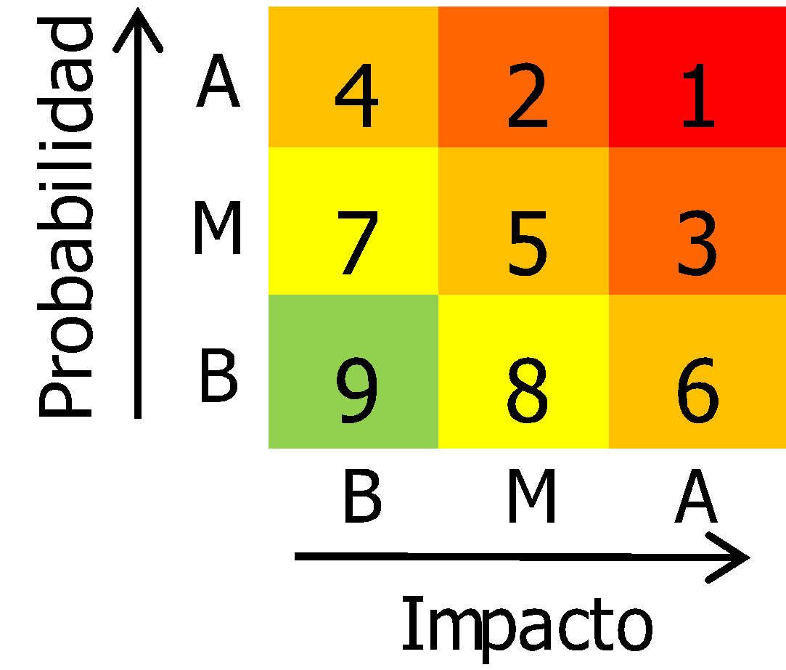

Tabla 1 Análisis de Riesgos
- Métodos, herramientas y técnicas por utilizar

La página web tendrá una conexión vía intranet, en una red privada, y será desarrollada con React por su sencillez de uso y su gran versatilidad y potencia para el Frontend y su facilidad al realizar una buena conexión con el backend, permitiéndonos así realizar y separar diferentes componentes dinámicos, Nodejs debido a su gran variedad de información para realizar una conexión fácil y exitosa con la base de datos. Para la base de datos se utilizará PostgreSQL debido a su gran documentación y robustez a la hora de usarla y por último para el diseño utilizaremos Material UI para un diseño más personalizado.

PostgreSQL:
PostgreSQL es un sistema de gestión de base de datos relacional de código abierto ampliamente utilizado en proyectos empresariales debido a su robustez, escalabilidad y fiabilidad. Para este proyecto, PostgreSQL sería una opción ideal para la base de datos subyacente del sistema, por su capacidad para manejar grandes volúmenes de datos de manera eficiente y su capacidad para escalar horizontalmente hacen que sea una opción adecuada para una empresa como Panasonic, que puede manejar una gran cantidad de activos fijos distribuidos en múltiples ubicaciones. Además, PostgreSQL ofrece una sólida seguridad de datos, lo que garantiza que la información confidencial sobre los activos de Panasonic esté protegida contra accesos no autorizados. Su naturaleza de código abierto también significa que es altamente personalizable y se puede adaptar fácilmente a los requisitos del proyecto. Se adjunta la ilustración del logo de dicha base de datos en la Figura 1.

Figura 1 Logo de PostgreSQL

React:
React es una biblioteca de JavaScript de código abierto diseñada para construir interfaces de usuario interactivas y eficientes para aplicaciones web. Desarrollada por Facebook, React se destaca por su enfoque en la creación de componentes reutilizables y su capacidad para manejar actualizaciones de interfaz de manera eficiente a través de la representación virtual del DOM. Uno de los principales beneficios de utilizar React en este proyecto es su capacidad para crear interfaces de usuario dinámicas y altamente interactivas. Con React, es posible dividir la interfaz de usuario en componentes modulares, lo que facilita la organización y el mantenimiento del código, así como la reutilización de componentes en diferentes partes del sistema. Se adjunta la ilustración del logo de dicho framework en la Figura 2.

Figura 2 Logo de React

Material-UI:
Material-UI (MUI) es una popular biblioteca de componentes de interfaz de usuario para React, basada en el sistema de diseño de Material Design de Google. Es ampliamente utilizada en proyectos empresariales debido a su flexibilidad, personalización y facilidad de integración en aplicaciones web modernas. Para este proyecto, Material-UI sería una opción ideal para la capa de presentación del sistema, ya que proporciona componentes preconstruidos y estilizados que aceleran el desarrollo y mejoran la coherencia visual en toda la interfaz. Su capacidad para adaptarse a temas personalizados y su compatibilidad con la creación de diseños responsivos lo hacen adecuado para empresas como Panasonic, que pueden requerir interfaces de usuario intuitivas y escalables para gestionar una gran cantidad de activos distribuidos en múltiples ubicaciones. Además, Material-UI está optimizado para el rendimiento, lo que garantiza una experiencia de usuario rápida y fluida. La comunidad activa y la extensa documentación también hacen que sea fácil de implementar y mantener. Se adjunta la ilustración del logo de esta biblioteca en la Figura 3.

Figura 3 Logo de Material UI

Node.Js:
Node.js es un entorno de tiempo de ejecución de JavaScript de código abierto y multiplataforma que permite ejecutar código JavaScript en el lado del servidor. Utiliza el motor V8 de Google Chrome para ejecutar JavaScript de manera eficiente fuera del navegador web. Node.js es conocido por su capacidad para crear aplicaciones web escalables y de alto rendimiento, así como por su amplio ecosistema de módulos y bibliotecas. Para este proyecto, Node.js ofrece una serie de beneficios significativos. En primer lugar, al utilizar JavaScript tanto en el frontend como en el backend, se puede compartir lógica de código entre ambas partes de la aplicación, lo que simplifica el desarrollo y la mantenibilidad del proyecto. Además, Node.js es altamente escalable y puede manejar grandes volúmenes de tráfico de manera eficiente, lo que es crucial para un sistema de administración de activos fijos que pueda estar sujeto a una gran cantidad de transacciones y consultas de bases de datos. Se adjunta la ilustración del logo de dicha herramienta en la Figura 4.

Figura 4. Logo de Node.Js

Express.js:
Express.js es un popular marco de aplicación web de código abierto para Node.js que se utiliza ampliamente en el desarrollo de aplicaciones web y APIs. Ofrece una serie de beneficios que lo hacen especialmente adecuado para este proyecto. Además, Express es altamente flexible y extensible, lo que significa que los desarrolladores tienen la libertad de estructurar su aplicación de la manera que mejor se adapte a sus necesidades. Express proporciona una amplia gama de middleware que permite agregar funcionalidades adicionales a la aplicación, como el manejo de cookies, la autenticación de usuarios, el registro de solicitudes y mucho más. Se adjunta la ilustración del logo de dicha herramienta en la Figura 5.


Figura 5. Logo de Express.Js

TypeScript:
TypeScript es un lenguaje de programación de código abierto desarrollado por Microsoft que se basa en JavaScript y agrega características de tipado estático opcional y orientación a objetos. Está diseñado para ayudar a los desarrolladores a escribir código más seguro y mantenible al detectar errores comunes durante el tiempo de compilación. Para este proyecto, TypeScript ofrece una serie de beneficios significativos. En primer lugar, al agregar un sistema de tipos estático opcional, TypeScript permite a los desarrolladores detectar y corregir errores de manera más temprana en el ciclo de desarrollo, lo que conduce a un código más robusto y confiable. Además, TypeScript es totalmente compatible con JavaScript, lo que significa que los desarrolladores pueden aprovechar fácilmente las bibliotecas y herramientas existentes del ecosistema de JavaScript, al tiempo que se benefician de las mejoras en seguridad y productividades proporcionadas por TypeScript. Se adjunta la ilustración del logo de dicha herramienta en la Figura 6.


Figura 6. Logo de TypeScript

Visual Studio Code:
Visual Studio Code es un editor de código fuente desarrollado por Microsoft que se ha vuelto extremadamente popular entre los desarrolladores debido a su velocidad, versatilidad y amplia gama de extensiones. Para este proyecto, Visual Studio Code sería una excelente opción para el desarrollo del frontend y el backend del sistema. Su soporte para una variedad de lenguajes de programación, incluyendo JavaScript, TypeScript, Python y Java, garantiza la flexibilidad necesaria para implementar diferentes componentes del sistema. Se adjunta la ilustración del logo de dicha herramienta en la Figura 7.

Figura 7 Logo de Visual Studio Code

Git:

Git es un sistema de control de versiones distribuido ampliamente utilizado en el desarrollo de software para rastrear cambios en el código fuente durante el desarrollo de un proyecto. Proporciona una forma eficiente y robusta de colaborar en equipo, realizar un seguimiento de los cambios realizados en el código, revertir a versiones anteriores si es necesario y fusionar cambios de manera segura. Para este proyecto, Git sería una herramienta fundamental para gestionar el código fuente del sistema. Nos permitirá trabajar de forma colaborativa en el código, lo que facilita la coordinación y el seguimiento de los cambios realizados por diferentes miembros. Se adjunta la ilustración del logo de dicha herramienta en la Figura 8.

Figura 8. Logo de Git

Metodología
Una metodología apropiada para el desarrollo de este proyecto podría ser la metodología ágil, específicamente Scrum. Scrum es un marco de trabajo ágil que se centra en la entrega iterativa e incremental de software funcional, lo que permite una adaptación continua a medida que avanza el proyecto. Scrum promueve la transparencia, la colaboración y la adaptación continua, lo que lo hace ideal para proyectos donde los requisitos pueden cambiar o evolucionar con el tiempo, como es el caso del desarrollo de software. Además, Scrum fomenta la entrega temprana y frecuente de incrementos de software funcional, lo que permite obtener retroalimentación temprana y ajustar el enfoque del proyecto según sea necesario para satisfacer las necesidades del cliente.

- Lista de Requerimientos
La lista de requerimientos es un documento detallado que especifica las funcionalidades y características que el sistema debe cumplir para satisfacer las necesidades del proyecto. Este documento es esencial para guiar el desarrollo del sistema, asegurando que todas las partes involucradas comprendan y acuerden lo que debe ser implementado. Los requerimientos se dividen en varias categorías, como backend y frontend, y se detallan aspectos como el código, la descripción del requerimiento, la duración estimada en horas y el responsable de cada tarea. A continuación, se presenta la Tabla de Requerimientos identificados, su duración estimada y los responsables asignados para cada tarea.

Código | Requerimientos Backend | Duración | Responsable
Req-001 | Login | 16
 | - Registro de usuarios | 4 | David
 | - Verificación de credenciales | 4 | David
 | - Conexión a base de datos | 4 | Roiner
 | - Recuperación de contraseña | 4 | Roiner
Req-002 | Usuario | 22
 | - Nuevo usuario | 4 | David
 | - Edición de usuario | 4 | David
 | - Reiniciar contraseña | 4 | Roiner
 | - Cerrar usuarios | 4 | Roiner
 | - Asignar perfil | 6 | David y Roiner
Req-003 | Perfiles | 16
 | - Nuevo perfil | 4 | Roiner
 | - Edición de perfil | 4 | Roiner
 | - Borrar perfiles | 4 | David
 | - Permisos de acceso | 4 | David
Req-004 | Cuentas Contables | 16
 | - Nueva cuenta | 8 | David y Roiner
 | - Edición de cuentas | 4 | David
 | - Borrar cuentas | 4 | Roiner
Req-005 | Zonas (Mapa) | 16
 | - Nueva zona | 8 | David y Roiner
 | - Edición de zonas | 4 | David
 | - Borrar zonas (solo permitir si no está asignada a ningún activo) | 4 | Roiner
Req-006 | Gestión de Tipos de Activos (Lista de ministerio de hacienda) | 18
 | - Nuevo tipo (Nombres y años Vida Útil) | 6 | David
 | - Edición de tipos (solo permitir si activo está totalmente depreciados) | 8 | David y Roiner
 | - Borrar tipos (solo permitir si no está asignada a ningún activo) | 4 | Roiner
Req-007 | Gestión de Estado de Activos
 | - Nuevo estado (En uso, Dormido y En Construcción) | 6 | Roiner
 | - Edición de estados | 8 | David y Roiner
 | - Borrar estados (solo permitir si no está asignada a ningún activo) | 4 | David
Req-008 | Ingreso de Nuevos Activos
 | - Formulario para ingresar nuevos activos | 16 | David y Roiner
Req-009 | Búsqueda de historial de compras por:
 | - Número de placa | 4 | David
 | - Rango de fechas | 6 | David y Roiner
 | - Cuenta Principal | 4 | David
 | - Tipo de Activo | 4 | Roiner
 | - Zonas | 4 | Roiner
Req-010 | Edición de Activos
 | - Formulario de edición de activos | 16 | David y Roiner
 | - Búsqueda de historial cambios por:  Número de placa,  Rango de Fechas,  Cuenta Principal,  Tipo de Activo,  Zona | 16 | David y Roiner
Req-0011 | Baja de Activos
 | - Formulario de baja de activos | 16 | David y Roiner
 | - Búsqueda de historial de bajas por:  Número de placa,  Rango de Fechas,  Cuenta Principal,  Tipo de Activo,  Zona | 16 | David y Roiner
Req-0012 | Ventas de Activos
 | - Formulario de ventas de activos | 16 | David y Roiner
 | - Búsqueda de historial de ventas por:  Número de placa,  Rango de Fechas,  Cuenta Principal,  Tipo de Activo,  Zona | 16 | David y Roiner
Req-0013 | Depreciación mensual
 | - Mostrar cálculo de la depreciación mensual | 30 | David y Roiner
 | - Exportación a Excel | 30 | David y Roiner
 | - Guardar y aplicar (solo permite guardar 1 por mes) | 30 | David y Roiner
Req-0014 | Cerrar Periodos
 | - Guardar base de datos (Consecutivo MES/AÑO 03/2024) | 30 | David y Roiner
Req-0015 | Reportes
 | - Buscar Periodo y Exportar base de datos a Excel | 8 | Roiner
 | - Historial de todas compras, modificaciones, ventas y bajas en un rango de fechas | 8 | David
 | - Resumen de saldos de Cuenta Principal y Depreciación Acumulada H a un periodo | 16 | Roiner
 | - KARDEX por cuenta principal: Saldo inicial + Compras +/- modificaciones – Ventas – Bajas = Saldo Final. En Periodos | 16 | David
 | - Resumen de Cuenta Principal, Gastos y Depreciación Acumulada en un rango de fechas. | 40 | David y Roiner
Req-0016 | Idiomas del Sistema
 | - Español e Inglés | 8 | David y Roiner
 | Frontend
Req-0001 | Login
 | Nombre Usuario,  Contraseña,  - Botón iniciar sesión | 4 | David
Req-0002 | Nuevo Usuario
 | Nombre Completo,  Nombre de Usuario,  Contraseña,  Correo electrónico,  Imagen de Firma,  Perfil asignado.  - Botón de Guardar y Cancelar | 4 | Roiner
Req-0003 | Tabla de usuarios
 | - Botón editar.  - Botón Reiniciar Contraseña.  - Botón Cerrar Usuario. | 4 | Roiner
Req-0004 | Perfil
 | - Tabla para mostrar todos los perfiles.  - Botón Nuevo perfil  Nombre perfil: ejemplo:  Maestro,  Solicitante,  Aprobador.  - Permiso de acceso:  Todos los Accesos,  Formularios,  Aprobación de formulario  - Botón editar y borrar perfil. | 4 | David
Req-0005 | Tabla Cuentas Contables
 | Código de cuenta principal,  Nombre de Cuenta,  Código Gastos (D),  Nombre de Cuenta,  Código Depreciación (H).  - Botón Agregar Cuenta  - Botón Eliminar  - Botón Editar | 4 | David
Req-0006 | Zonas (Mapa)
 | - Tabla de todas las zonas:  Numero zona,  Nombre,  Responsable de Arena (Nombre Usuario).  - Botón Agregar Zona.  - Botón Eliminar Zona.  - Mostrar Mapa de zonas. | 4 | Roiner
Req-0007 | Gestión de Tipos de Activos
 | - Tabla de Tipos:  Nombre,  Vida Útil en años.  - Botón Agregar.  - Botón Editar.  - Botón Eliminar. | 4 | Roiner
Req-0008 | Estado de Activos
 | - Tabla de Activos  - Botón Agregar Estado.  - Botón Editar Estado.  - Botón Eliminar Estado. | 4 | David
Req-0009 | Ingresos de Activos
 | - Botón Aceptar.  - Botón Cancelar.  - Seleccionar Código de Cuenta  Lista desplegable y mostrar detalle  - Seleccionar Zona  Lista desplegable y mostrar detalle  - Seleccionar Tipo  Lista desplegable y mostrar vida útil  - Seleccionar Estado  Lista desplegable  - Anotar Descripción  (dato manual)  - Número de Placa  (dato manual / no permita repetir)  - Valor de Compra CRC y USD  (dato manual)  - Adjuntar Fotografía  - Nombre de Proveedor  (dato manual)  - Fecha de Compra  (dato manual / no inferior al mes en curso)  - Factura  (ingresar número y adjuntar)  - Orden de Compra  (ingresar número y adjuntar)  - Número de Asiento  (dato manual)  - Número de boleta Consecutivo automático: C1, C2, C3  - Usuario  (Agregar de manera automático)  - Filtrar historial de compras por:  Número de placa.  Rango de fechas.  Cuenta Principal.  Tipo de Activo.  Zonas.  - Formato imprimible | 8 | David
Req-0010 | Edición de Activos
 | - Seleccionar Placa de activo.  Mostrar toda información.  - Explicar la razón del cambio.  - Adjuntar Fotografías.  - Número de boleta. Consecutivo automático: M1, M2, M3  - Usuario automático.  - Filtrar historial de cambios por:  Número de placa.  Rango de fechas.  Cuenta Principal.  Tipo de Activo.  Zonas.  - Formato imprimible | 8 | Roiner
Req-0011 | Baja de Activos
 | - Seleccionar Placa de activo mostrar toda información  - Adjuntar documento de Aprobación  - Explicar razón de baja  - Explicar destino final  - Adjuntar Fotografías  - Número de boleta Consecutivo automático: B1, B2….  - Usuario automático  - Filtrar historial de bajas por:  Número de placa.  Rango de fechas.  Cuenta Principal.  Tipo de Activo.  Zonas.  - Formato imprimible. | 8 | Roiner
Req-0012 | Venta de Activos
 | - Seleccionar Placa de activo mostrar toda información  - Adjuntar documento de Aprobación  - Anotar razón de venta  - Anotar Monto de Ventas  - Adjuntar cotizaciones de venta  - Adjuntar Fotografía actual del activo  - Adjuntar comprobante de Banco  - Número de boleta Consecutivo automática: S1, S2, S3, …  - Usuario automático  - Formato imprimible  - Filtrar historial de ventas por:  Número de placa.  Rango de fechas.  Cuenta Principal.  Tipo de Activo.  Zonas. | 8 | David
Req-0013 | Depreciación Mensual
 | - Mostrar tabla de cálculo  Código,  Cuenta,  Dólares,  Colones,  Clase,  - Botón Exportar a Excel.  - Botón Aplicar y Guardar. | 4 | David
Req-0014 | Reportes | 16 | David y Roiner
Req-0015 | Ayuda
 | - Manual | 4 | Roiner
Req-0016 | Dashboard
 | - Botones para acceder a:  - Nuevo Usuario  - Tabla de usuario  - Perfil  - Tabla de cuentas contables  - Zonas (Mapa)  - Gestión de tipo de activos  - Estado de activos  - Ingreso de activos  - Edicion de activos  - Baja de activos  - Ventas de activos  - Depreciación mensual  - Reportes  - ayuda | 16 | David y Roiner
 | Base de Datos
Req-0001 | Administración de datos
 | - Creación de tablas | 4 | David
 | - Relación de tablas | 4 | David
 | - Gestión de permisos | 4 | Roiner
 | - Creación de vistas | 4 | Roiner
 | - Exportación de datos | 8 | David y Roiner

Tabla 2 Tabla de requerimientos

De acuerdo a la minuta que se puede apreciar en el anexo b se realizó el cambio de requerimiento de depreciaciones por uno de ubicación de activos en mapas a solicitud del cliente, en la siguiente tabla se puede observar mejor la estructura.

 | Requerimiento Cliente
Req-0001 | Mapas(Ubicación)
 | - Creación de vistas de todos los mapas | 18 | David y Roiner
 | - Selección del mapa a administrar | 18 | David y Roiner
 | - Obtención de los datos en base al mapa escogido | 18 | David y Roiner
 | - Acción de movimientos de los activos al mapa seleccionado | 18 | David y Roiner
 | - Guardado de la ubicación de los activos seleccionados en el mapa | 18 | David y Roiner

Tabla 3 Tabla de requerimientos Clientes

Sección II: Marco teórico o Marco Conceptual
La gestión de activos fijos en las empresas son tareas complejas que requieren un enfoque integral y global. Los activos fijos incluyen propiedades, plantas, equipos, vehículos y otros bienes de larga duración que son esenciales para las operaciones de la empresa. A continuación, se describen los aspectos clave de la gestión de activos fijos en una empresa multinacional y cómo se manejan.
Aspectos Clave de la Gestión de Activos Fijos
- Inventario y Registro: Es fundamental mantener un inventario detallado y preciso de todos los activos fijos. Esto incluye información sobre la ubicación en los mapas, el valor, la vida útil, el estado y el historial de mantenimiento de cada activo.
- Valorización de los activos: Los activos fijos deben ser valorados adecuadamente deben ser registrados de acuerdo con las normas contables internacionales, como las Normas Internacionales de Información Financiera (NIIF) o los Principios de Contabilidad Generalmente Aceptados (GAAP).
- Mantenimiento y Reparación: Un programa de mantenimiento y reparación es esencial para prolongar la vida útil de los activos y garantizar su funcionamiento eficiente.
- Compliance y Auditoría: Las empresas deben cumplir con las normativas locales e internacionales relacionadas con la gestión de activos fijos. Las auditorías internas y externas ayudan a asegurar el cumplimiento y la precisión de los registros.
- Optimización y Sustitución: Evaluar continuamente el rendimiento y la eficiencia de los activos para decidir cuándo es necesario reemplazarlos o actualizarlos.

Ubicación de Activos en Mapas
La ubicación de activos en mapas de zonas, es una funcionalidad clave que permite a las empresas gestionar y visualizar la posición de sus activos en tiempo real. Esta herramienta facilita la organización y el seguimiento de los activos, permitiendo su manipulación directa en un mapa interactivo. Al arrastrar un activo dentro del mapa de cada zona en específico, además los usuarios podrán cambiar la ubicación y guardarla en la posición deseada, lo que asegura una representación precisa y actualizada de la ubicación del activo dentro del plano del mapa de la zona seleccionada.
Importancia de Gestionar la Ubicación de Activos en Mapas
La gestión de la ubicación de activos en mapas ofrece varios beneficios:
- Reflejo Real del Estado de los Activos: Proporciona una representación visual precisa de dónde se encuentran los activos, lo que facilita el monitoreo y la planificación logística..
- Optimización de Recursos: Al conocer la ubicación exacta de los activos, Panasonic puede tomar decisiones informadas sobre su uso, traslado o mantenimiento.
- Facilidad de Uso: La posibilidad de arrastrar y soltar activos en el mapa para modificar su ubicación reduce la complejidad de la gestión manual, agilizando el proceso de actualización..
- Cumplimiento Normativo y Auditoría: Tener un registro actualizado y preciso de la ubicación de los activos contribuye a cumplir con las normativas de control interno y auditorías externas.

Ventajas de una Gestión Eficiente de Activos Fijos
- Reducción de Costos: Minimización de los costos de mantenimiento y reparación mediante la identificación temprana de problemas y la planificación eficiente de las actividades de mantenimiento.
- Mejora del Desempeño Operativo: Aseguramiento de que los activos estén en buenas condiciones operativas, lo que mejora la eficiencia y la productividad.
- Cumplimiento Normativo: Garantía de que la empresa cumple con las normativas contables y fiscales, evitando multas y sanciones.
- Toma de Decisiones Informadas: Provisión de datos precisos y actualizados para apoyar la toma de decisiones estratégicas sobre la adquisición, disposición y reemplazo de activos.
Desafíos de la Gestión de Activos Fijos
- Complejidad Operativa: Gestión de activos distribuidos en múltiples países con diferentes normativas y estándares, si la empresa es multinacional.
- Integración de Sistemas: Dificultad para integrar los sistemas de gestión de activos con otros sistemas empresariales.
- Seguridad y Datos: Asegurar la protección y privacidad de los datos relacionados con los activos.
- Costos de Implementación: Inversión significativa en tecnología y capacitación.

Importancia de Automatizar la Gestión de Activos Fijos
Automatizar la gestión de activos fijos y el cálculo de los mismos, tiene múltiples beneficios:
- Precisión y Consistencia: Reduce errores humanos y garantiza que los cálculos sean precisos y consistentes.
- Ahorro de Tiempo: Los procesos manuales son tediosos y consumen mucho tiempo. La automatización libera recursos para tareas más estratégicas.
- Cumplimiento Normativo: Asegura que las empresas cumplan con las normativas contables y fiscales al proporcionar actualizaciones y reportes oportunos.
- Mejor Toma de Decisiones: Facilita el acceso a datos en tiempo real, lo que mejora la capacidad de análisis y la toma de decisiones informadas.
- Integración con Otros Sistemas: Permite una integración fluida con otros sistemas financieros y contables, mejorando la coherencia y eficiencia de la gestión financiera.
Comparación entre Métodos Tradicionales y Tecnológicos
Métodos Tradicionales
- Proceso Manual: Cálculo y registro de activos realizados manualmente.
- Uso de Hojas de Cálculo: Utilización de Excel u otras herramientas de hojas de cálculo para registrar y calcular los datos de los activos.
- Riesgo de Errores: Alta probabilidad de errores humanos y falta de consistencia.
- Consumo de Tiempo: Proceso lento y tedioso, especialmente para empresas con una gran cantidad de activos.
Métodos Tecnológicos
- Software de Gestión de Activos: Utilización de programas especializados como SAP FI o soluciones de ERP que automatizan el cálculo y registro de los activos.
- Precisión y Eficiencia: Reducción drástica de errores y aumento de la eficiencia.
- Reportes en Tiempo Real: Generación de informes precisos y en tiempo real, facilitando la toma de decisiones.
- Integración y Escalabilidad: Facilidad para integrarse con otros sistemas y escalar según las necesidades de la empresa.
Ventajas y Desventajas de la Automatización
Ventajas
- Precisión: Minimiza los errores de cálculo.
- Eficiencia: Ahorra tiempo y recursos.
- Acceso a Datos: Proporciona acceso inmediato a información actualizada.
- Cumplimiento Normativo: Asegura el cumplimiento de las normativas contables y fiscales.
- Escalabilidad: Capacidad de manejar grandes volúmenes de datos y adaptarse al crecimiento de la empresa.
Desventajas
- Costo Inicial: Inversión inicial en software y capacitación.
- Dependencia Tecnológica: Riesgo de depender excesivamente de la tecnología.
- Actualizaciones y Mantenimiento: Necesidad de mantener y actualizar el software regularmente.
La gestión de activos fijos en una empresa es un proceso complejo pero crucial para la eficiencia operativa y el cumplimiento normativo. La utilización de herramientas tecnológicas avanzadas, como sistemas ERP y software especializado, permite a las empresas gestionar sus activos de manera más efectiva, reducir costos y mejorar la toma de decisiones. Sin embargo, también presenta desafíos significativos, especialmente en términos de integración de sistemas y cumplimiento normativo en múltiples jurisdicciones. Además la localización de los activos en los mapas es una herramienta contable fundamental que permite a las empresas reflejar la ubicación de sus activos y reducir los procesos manuales. La automatización de este proceso mediante sistemas de gestión de activos fijos ofrece múltiples ventajas, como mayor precisión, eficiencia y cumplimiento normativo. A pesar de los costos iniciales y la dependencia tecnológica, los beneficios a largo plazo justifican la inversión en nuevas tecnologías.
Sección III: Fase de conceptualización
- Solución de la propuesta.
La solución está basada en la creación de una aplicación intranet mediante el entorno de trabajo de React el cual es una biblioteca de Javascript de código abierto, el cual posee elementos que pueden ser interesantes en el transcurso del desarrollo. En la Figura 9 se muestra dicho proceso.
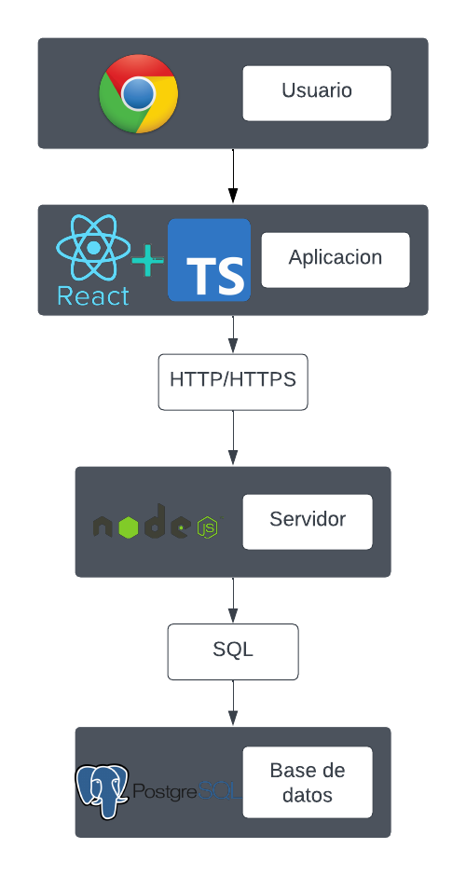
Figura 9 Diagrama de componentes
En la Figura 9 podemos observar los siguientes componentes clave:
Navegador: El navegador web es el cliente que permite a los usuarios acceder a la aplicación web desde cualquier dispositivo conectado a Internet. En el caso de la aplicación React + TypeScript, el navegador renderiza la interfaz de usuario generada dinámicamente por React y facilita la comunicación fluida con el backend a través de peticiones HTTP o HTTPS.
Aplicación React + TypeScript: Es la aplicación desarrollada con React y TypeScript. React actúa como la biblioteca principal y proporciona la interfaz de usuario, la gestión del estado, la manipulación del DOM y otras funcionalidades. TypeScript es el lenguaje de programación utilizado para desarrollar la aplicación, añadiendo tipos estáticos sobre JavaScript para mejorar la robustez y la mantenibilidad del código.
NodeJs: Node.js actúa como el entorno de ejecución del lado del servidor y proporciona la lógica de negocio, el enrutamiento, la gestión de sesiones y otras funcionalidades del servidor.
Base de datos PostgreSQL: Es el sistema de gestión de bases de datos utilizado para almacenar y administrar los datos de la aplicación. React mediante NodeJs se conecta a PostgreSQL para realizar operaciones de base de datos, como almacenamiento y recuperación de datos.

- Diagrama general de casos de uso

Para entender de una manera gráfica de cómo está estructurado el proyecto, se pueden crear diagramas que especifiquen las acciones que se estarán implementando, en este caso, la ilustración de la Figura 10, muestra todas las funcionalidades que tendrá el usuario tipo Maestro que se tendrá dentro del sistema.
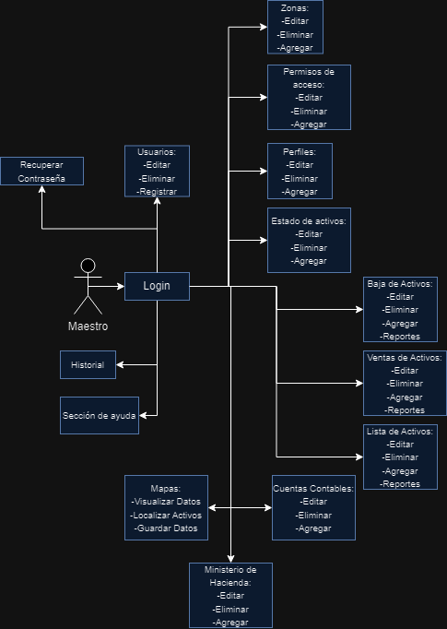
Figura 10 Diagrama de casos de uso Maestro

Hasta el momento existen dos tipos de usuarios, los cuales son el usuario “Maestro” y “Empleado”. En la Figura 11 se logra apreciar al usuario “Empleado”, este tiene acciones muy parecidas, pero están cortadas debido a que este usuario no debe de poder tener los mismos poderes que el usuario “Maestro” ya que el existe información delicada que no cualquier persona puede acceder.
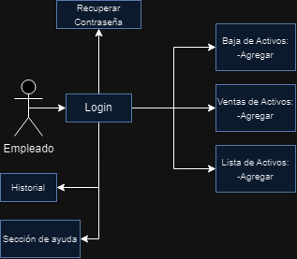
Figura 11 Diagrama de casos de uso Empleado
- Descripción detallada de casos de uso

Para entender más a fondo cómo funciona el sistema mediante los casos de uso se creó la Tabla 4, la cual explicará de forma detallada cuáles requisitos mínimos debe de cumplir lo que es el usuario Maestro.

Resumen: | Aplicación de activos fijos
Actores: | Usuario Maestro
Personal involucrado e intereses: | Usuarios Maestros
Precondición: | El Usuario debe de estar registrado en la base de datos, con el rol de Maestro y luego de eso debe de estar logueado.
Postcondición: | El usuario Maestro puede acceder a todas las opciones disponibles de mantenimiento como ver, agregar, editar y eliminar todos los datos relacionados a los activos,, de igual forma también podrá realizar reportes a excel proporcionando asi un gran manejo de conocimientos de los datos de los activos fijos, y por último podrá asignar roles o eliminar usuarios de tipo empleado.
Flujo básico: | - El usuario inicia sesión en la aplicación.  - Ingresa en el panel principal de la aplicación.  - Selecciona cualquier opción que se desarrolló con el tal de suplir todos los requerimientos esperados dentro de la App
Flujos alternativos:
Requisitos de interfaz de usuario: | - Login  - Página principal  - CRUD de usuarios  - CRUD de cuentas contables  - CRUD de Estados de activos  - CRUD de Lista de ministerios de hacienda  - CRUD de Cuentas contables  - CRUD de Zonas  - CRUD de Perfiles  - CRUD de Controles de acceso  - CRUD, filtros y reportes en las Ventas de activos  - CRUD, filtros y reportes en las Bajas de activos  - CRUD, filtros y reportes en la Lista de activos  - Historiales  - Sección de ayuda
Requisitos no funcionales | La aplicación debe de cargar en menos de 10 segundos las diferentes vistas que existen
Cuestiones pendientes:

Tabla 4 Tabla de casos de uso Maestro

En la tabla 5 se muestran las actividades que podrá realizar los usuarios de menor rango que el Maestro, el usuario Maestro es el encargado de asignar roles a los demás usuarios, los cuales obtendrán funciones diferentes a lo largo del tiempo.

Resumen: | Aplicación de activos fijos
Actores: | Usuarios Empleados
Personal involucrado e intereses: | Usuarios Empleados
Precondición: | El usuario debe de estar registrado en la base de datos, con el con un rol asignado que no sea Maestro y luego de eso debe estar logueado.
Postcondición: | El usuario Empleado puede ingresar a las opciones de Reiniciar contraseñas, también puede ingresar nuevos activos, ingresar bajas de activos o ingresar una venta de activos, además el usuario también podrá crear reportes y ver su historial de reportes creados
Flujo básico: | - El usuario inicia sesión en la aplicación.  - Ingresa en el panel principal de la aplicación.  - Selecciona cualquier opción que se desarrolló con el tal de suplir todos los requerimientos esperados dentro de la App
Flujos alternativos:
Requisitos de interfaz de usuario: | - Login  - Reiniciar contraseña  - Panel principal  - Ingreso de datos en la lista activos  - Ingreso de datos en las Bajas de activos  - Ingreso de datos en las Ventas de activos  - Ver el historial  - Sección de ayuda
Requisitos no funcionales | La aplicación debe de cargar en menos de 10 segundos las diferentes vistas que existen
Cuestiones pendientes:

Tabla 5 Tabla de casos de uso Empleado

Sección IV: Diseño y solución
- Diagrama de clases
El diagrama de clases que se presenta a continuación Ilustración forma parte de la arquitectura del sistema para el proyecto de diseño web desarrollado para Panasonic. Este diagrama es una representación de la estructura del sistema, donde se define la relación entre las diferentes clases que conforman la lógica de la aplicación
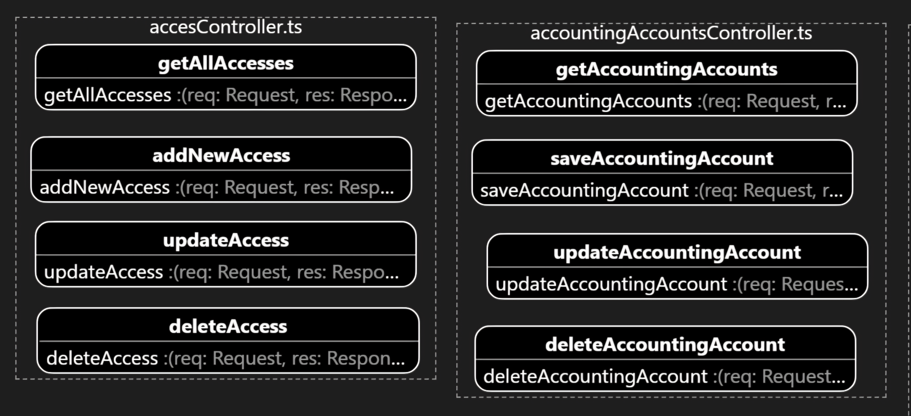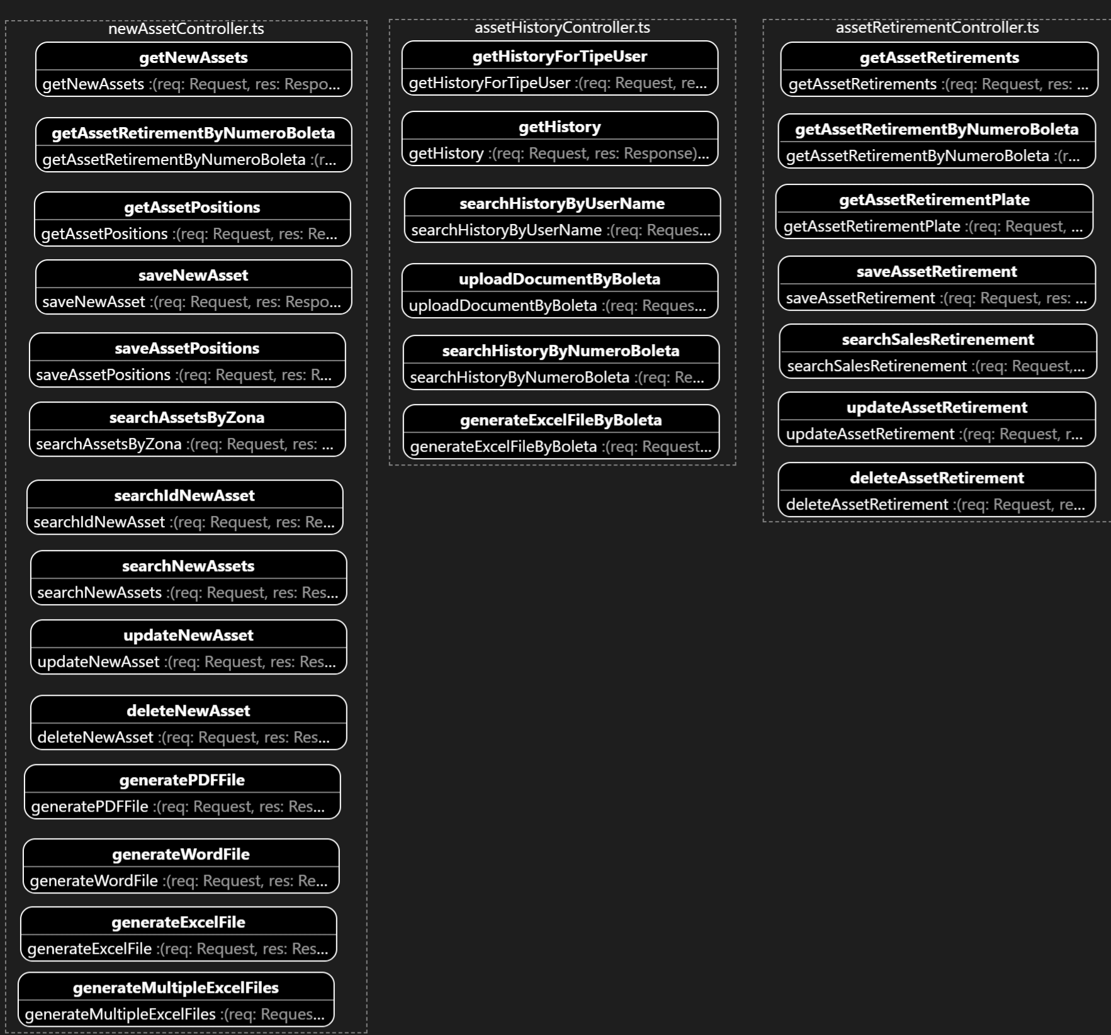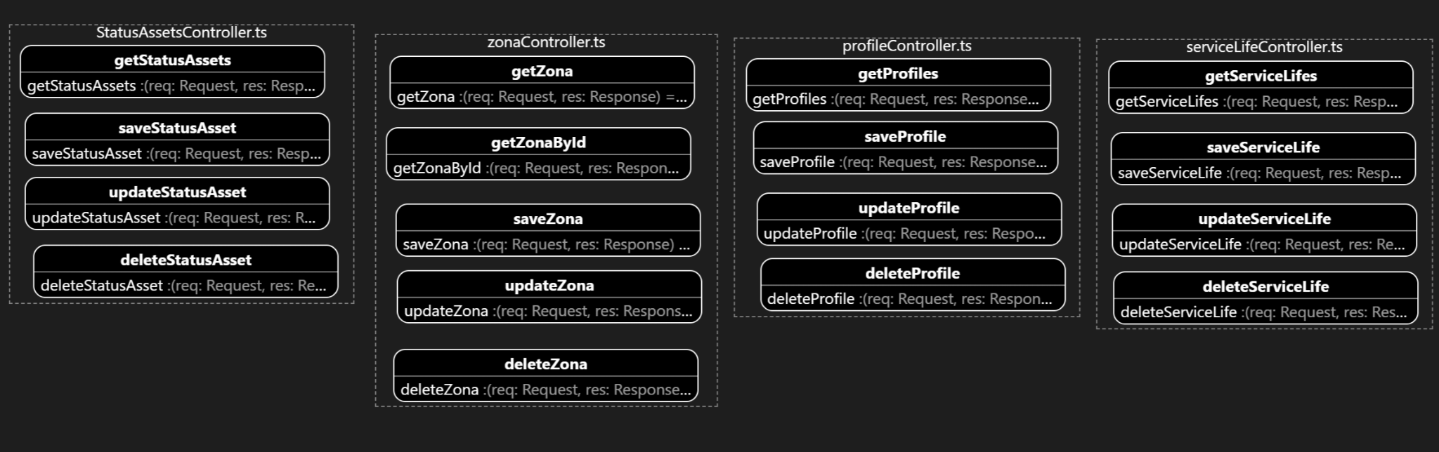

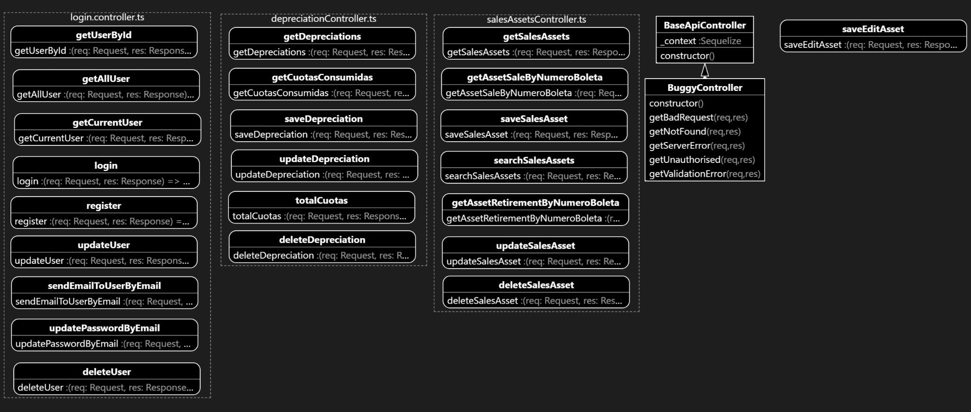
Figura 12 Diagrama de clases

- Diseño de Base de Datos
En el marco del desarrollo de un proyecto de diseño web para la empresa Panasonic, hemos diseñado un modelo de base de datos que busca optimizar la gestión y el flujo de la información entre los diferentes módulos de la plataforma. El diagrama UML que se presenta a continuación es una representación visual del esquema de la base de datos, diseñada para garantizar un manejo eficiente de los datos relacionados con los activos, usuarios, ventas, mapas y operaciones del sistema.
El diagrama UML de la base de datos ilustra cómo se interrelacionan las distintas entidades, definiendo las tablas principales, sus atributos y las relaciones entre ellas. Este esquema refleja la estructura lógica que soportará el backend de la aplicación, asegurando una comunicación fluida entre el front-end y las capas de servicio, a fin de ofrecer una experiencia de usuario robusta y eficiente. A través de este diagrama, buscamos asegurar que todos los componentes de la aplicación interactúen de manera coherente, facilitando la escalabilidad y el mantenimiento futuro del sistema.
A continuación de se muestra el modelaje UML del diseño de la base de dato en la siguiente ilustración dase de datos
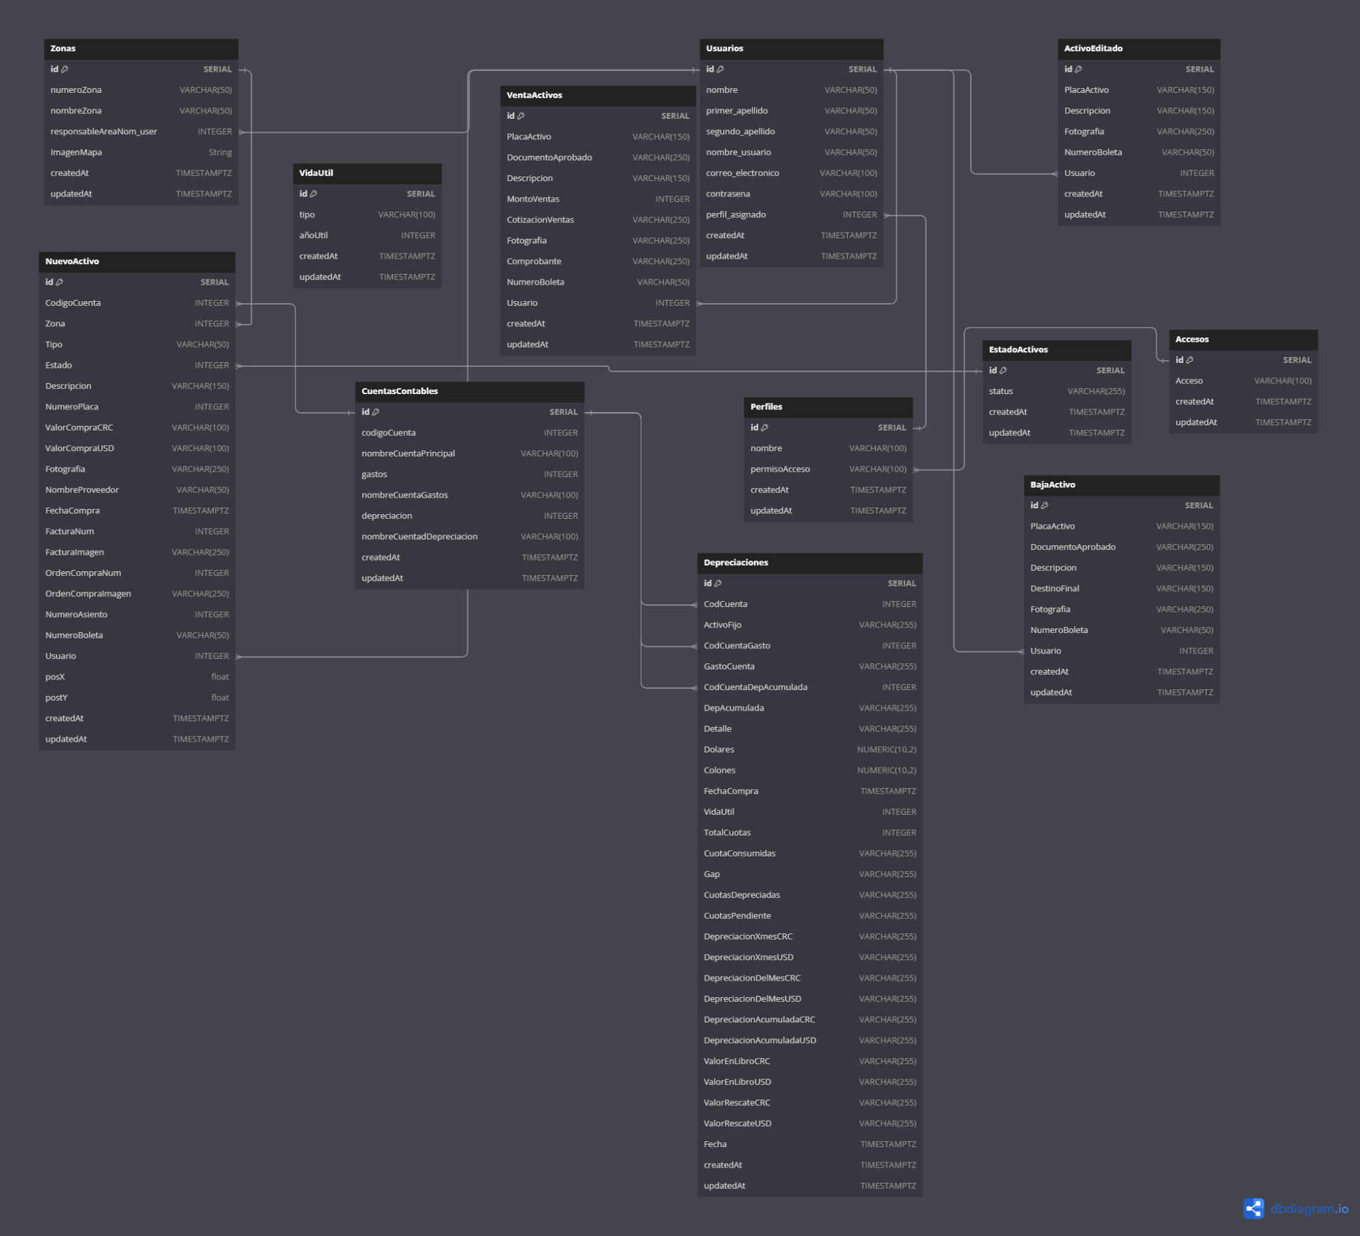
Figura 13 Diagrama de bases de datos
- Diseño de Interfaz
Para abordar los desafíos de Panasonic en la gestión de activos fijos, es esencial diseñar una interfaz gráfica centrada en la usabilidad y eficiencia. La interfaz debe cumplir con principios de diseño que faciliten la administración centralizada de activos, optimizando así el control y seguimiento de los mismos. Dado que Panasonic busca una solución que automatice y simplifique la gestión de activos, es crucial que el diseño de la interfaz permita una experiencia fluida y eficiente, minimizando los errores humanos y mejorando la productividad.
El diseño de la interfaz debe ser intuitivo y permitir a los usuarios acceder fácilmente a las principales funcionalidades, como el registro, seguimiento y generación de informes de activos. Los botones para las acciones clave, como la adición o edición de activos, deben estar ubicados en la parte superior o lateral de las tablas para un acceso rápido. Además, la disposición de los diferentes elementos debe seguir una estructura jerárquica clara, priorizando las funciones más utilizadas para minimizar el número de clics y facilitar la navegación.
La combinación de colores debe ser cuidadosamente seleccionada para mejorar la legibilidad y crear un entorno visual agradable. Colores suaves en el fondo, con tonos contrastantes en botones y textos clave, ayudarán a guiar la atención del usuario hacia las acciones más importantes. Además, es fundamental que el diseño sea limpio y minimalista, evitando la sobrecarga de información en la pantalla, lo que reducirá la curva de aprendizaje para los usuarios.
- Actividades de aseguramiento de la calidad
Para concluir de manera exitosa el proyecto de gestión de activos de Panasonic, es crucial verificar que todas las funcionalidades estén correctamente estructuradas, sean plenamente funcionales y sobre todo de alta calidad. En este caso, la aplicación desarrollada con React y TypeScript debe someterse a pruebas rigurosas para garantizar que cumpla con los requisitos del cliente y mejore la eficiencia operativa de la empresa.
Para llevar a cabo estas pruebas, utilizaremos herramientas óptimas que nos permitan escribir y ejecutar casos de prueba de manera efectiva. El entorno de trabajo de Node.js, junto con bibliotecas de pruebas como Jest o Testing Library para React, permitirá garantizar que la aplicación funcione correctamente tanto en el frontend como en el backend. Estas herramientas están diseñadas para facilitar la ejecución de pruebas unitarias, pruebas de integración y pruebas funcionales. Además, el editor de código Visual Studio Code será nuestro aliado en este proceso, ya que nos ayudará a optimizar el flujo de trabajo.

- Estrategia de pruebas
- Roles y responsabilidades del equipo de pruebas
- Desarrollador: Roiner David Rocha Boza
- Desarrollador: Jose David Bustillo Marquez
- Tipos de pruebas a aplicar
- Pruebas funcionales: Se deberá comprobar que las funcionalidades se ejecuten correctamente de acuerdo con los requerimientos definidos al inicio del proyecto.
- Pruebas de seguridad: Es necesario evaluar la efectividad de las configuraciones de seguridad implementadas en la solución.
- Pruebas de rendimiento: Se medirá el rendimiento del código y su eficiencia en la ejecución.
- Pruebas de regresión: Se repetirán las pruebas anteriores para asegurar que todos los componentes sigan funcionando correctamente tras los cambios realizados..
- Entregables de las pruebas
- Casos de pruebas.
- Resultados obtenidos de cada caso de prueba.

- Herramientas para utilizar para las pruebas
- jest
- Testing Library
- Calendario y plazos
- Las pruebas serán documentadas y ejecutadas durante las últimas semanas del proyecto.
- Criterios de evaluación
- Cada caso de prueba será considerado satisfactorio si alcanza un 90% o más de aceptación. Si el porcentaje es menor, la prueba se considerará fallida y se deberá corregir.
- Casos de prueba
Los casos de prueba son un conjunto de acciones específicas diseñadas para verificar que las funcionalidades de una aplicación se comporten según lo esperado. En este proyecto, nos permiten asegurarnos de que cada componente, desde la gestión de activos hasta la seguridad, funcione correctamente y cumpla con los requerimientos establecidos, ayudando a detectar posibles errores y garantizar la calidad del software antes de su implementación final.

Caso de prueba
Código | CP-001
Hardware y software | N/A
Sistema operativo | Windows 10
Navegador | Google Chrome, Opera GX, Microsoft Edge
Resolución | 1920px * 1080px
Comentarios
Nombre | Ingresar a la aplicación de manera exitosa como administrador
Descripción | En este caso, el sistema se pondrá a prueba si con los datos correctos, se podrá ingresar al sistema, con todos los apartados del rol tipo Administrador
Encargado | Roiner David Rocha Boza
Precondiciones | 1) Ingresar en la aplicación
Precondiciones | 2) Ingresar a la vista de inicio de sesión
Pasos | 1) El usuario tipo Administrador escribe el correo y clave correctos.
Pasos | 2) El usuario presiona el botón de “iniciar sesión”
Resultados esperados | El sistema ingresa correctamente al sistema con las acciones del rol Maestro.
Éxito | El sistema ingresa correctamente al sistema con las acciones del rol Maestro.
Fracaso | El sistema despliega un error indicando el motivo por el cual no puede ingresar al sistema.
Prioridad | Alta
Notas

Tabla 6 Caso de prueba-Login Administrador

Caso de prueba
Código | CP-002
Hardware y software | N/A
Sistema operativo | Windows 10
Navegador | Google Chrome, Opera GX, Microsoft Edge
Resolución | 1920px * 1080px
Comentarios
Nombre | Ingresar a la aplicación de manera exitosa como Empleado
Descripción | En este caso, el sistema se pondrá a prueba si con los datos correctos, se podrá ingresar al sistema, con todos los apartados del rol tipo Empleado
Encargado | Roiner David Rocha Boza
Precondiciones | 1) Ingresar en la aplicación
Precondiciones | 2) Ingresar a la vista de inicio de sesión
Pasos | 1) El usuario tipo Empleado escribe el correo y contraseña correctos.
Pasos | 2) El usuario presiona el botón de “iniciar sesión”
Resultados esperados | El sistema ingresa correctamente al sistema con las acciones del rol Empleado
Éxito | El sistema ingresa correctamente al sistema con las acciones del rol Empleado.
Fracaso | El sistema despliega un error indicando el motivo por el cual no puede ingresar al sistema.
Prioridad | Alta
Notas
Tabla 7 Caso de prueba-Login Empleado

Caso de prueba
Código | CP-003
Hardware y software | N/A
Sistema operativo | Windows 10
Navegador | Google Chrome, Opera GX, Microsoft Edge
Resolución | 1920px * 1080px
Comentarios
Nombre | Recuperación de la contraseña de los usuarios
Descripción | En este caso, el sistema se pondrá a prueba si con los datos correctos, el sistema podrá enviar un enlace para restablecer la contraseña del usuario
Encargado | Roiner David Rocha Boza
Precondiciones | 1) Ingresar en la aplicación
Precondiciones | 2) Ingresar a la vista de inicio de sesión
Pasos | 1) El usuario presiona el botón “recuperar contraseña”
Pasos | 2) El usuario en cuestión, digita el correo al que desea enviar el enlace de recuperación de contraseña .
Pasos | 3) El usuario en cuestión selecciona el botón de “enviar” para .que el sistema proceda con el envío del enlace al correo deseado
Resultados esperados | El sistema envía un enlace al correo digitado anteriormente para que se restablezca la contraseña
Éxito | El sistema envía un enlace al correo digitado anteriormente para que se restablezca la contraseña
Fracaso | El sistema despliega un error indicando el motivo por el cual no se ha enviado el enlace al correo.
Prioridad | Alta
Notas
Tabla 8 Caso de prueba-Recuperación de contraseña

Caso de prueba
Código | CP-004
Hardware y software | N/A
Sistema operativo | Windows 10
Navegador | Google Chrome, Opera GX, Microsoft Edge
Resolución | 1920px * 1080px
Comentarios
Nombre | Detección de contraseña incorrecta o usuario no encontrado
Descripción | En este caso, el sistema se pondrá a prueba con datos incorrectos, el sistema debe rechazar la solicitud de ingreso del usuario si los datos no concuerdan con los ya registrados
Encargado | Roiner David Rocha Boza
Precondiciones | 1) Ingresar en la aplicación
Precondiciones | 2) Ingresar a la vista de inicio de sesión
Pasos | 1) El usuario debe ingresar un correo no registrado o una contraseña que no coincida con un usuario registrado
Pasos | 2) El usuario presiona el botón de “iniciar sesión”
Resultados esperados | El sistema rechaza la solicitud del usuario en caso de que la contraseña no coincida o el usuario no se encuentre registrado
Éxito | El sistema rechaza la solicitud del usuario en caso de que la contraseña no coincida o el usuario no se encuentre registrado
Fracaso | El sistema accede a la página principal con los datos incorrectos
Prioridad | Alta
Notas
Tabla 9 Caso de prueba-Usuario o contraseña inválidos

Caso de prueba
Código | CP-005
Hardware y software | N/A
Sistema operativo | Windows 10
Navegador | Google Chrome, Opera GX, Microsoft Edge
Resolución | 1920px * 1080px
Comentarios
Nombre | Registro de usuarios
Descripción | En este caso, se deberá de probar el requerimiento de agregar un nuevo usuario.
Encargado | Jose David Bustillo Marquez
Precondiciones | 1) Ingresar en la aplicación
Precondiciones | 2) El usuario debe de tener el rol de Maestro
Pasos | 1) El usuario debe ingresar al apartado de Usuarios
Pasos | 2) Se mostrará una tabla con todos los usuarios registrados, seguidamente se debe de oprimir el botón “registrar usuario”
Pasos | 3) Se ingresan los datos necesarios el registro de un nuevo usuario
Pasos | 4) Se presiona el botón “registrar usuario”
Resultados esperados | El sistema ingresa al nuevo usuario a la tabla de usuarios con toda la información correspondiente
Éxito | El sistema ingresa al nuevo usuario a la tabla de usuarios con toda la información correspondiente
Fracaso | No se agrega al nuevo usuario
Prioridad | Alta
Notas
Tabla 10 Caso de prueba-Creacion de Usuarios

Caso de prueba
Código | CP-006
Hardware y software | N/A
Sistema operativo | Windows 10
Navegador | Google Chrome, Opera GX, Microsoft Edge
Resolución | 1920px * 1080px
Comentarios
Nombre | Registro de usuarios con datos erróneos
Descripción | En este caso, se deberá de probar el requerimiento de agregar un nuevo usuario pero con correos o nombres de usuarios ya registrados.
Encargado | Jose David Bustillo Marquez
Precondiciones | 1) Ingresar en la aplicación
Precondiciones | 2) El usuario debe de tener el rol de Maestro
Pasos | 1) El usuario debe ingresar al apartado de Usuarios
Pasos | 2) Se mostrará una tabla con todos los usuarios registrados, seguidamente se debe de oprimir el botón “registrar usuario”
Pasos | 3) Se ingresan los datos necesarios con un usuario o correo ya registrados
Pasos | 4) Se presiona el botón “registrar usuario”
Resultados esperados | El sistema debe de desplegar un error explicando que el usuario o el correo ya se encuentran registrados
Éxito | El sistema debe de desplegar un error explicando que el usuario o el correo ya se encuentran registrados
Fracaso | Se agrega al usuario con información repetida
Prioridad | Alta
Notas
Tabla 11 Caso de prueba-Creación de Usuarios repetidos

Caso de prueba
Código | CP-007
Hardware y software | N/A
Sistema operativo | Windows 10
Navegador | Google Chrome, Opera GX, Microsoft Edge
Resolución | 1920px * 1080px
Comentarios
Nombre | Edicion de usuarios
Descripción | En este caso, se deberá de probar el requerimiento de edición de usuarios.
Encargado | Jose David Bustillo Marquez
Precondiciones | 1) Ingresar en la aplicación
Precondiciones | 2) El usuario debe de tener el rol de Maestro
Pasos | 1) El usuario debe ingresar al apartado de Usuarios
Pasos | 2) Se mostrará una tabla con todos los usuarios registrados, seguidamente se debe de oprimir el botón “editar” sobre el usuario que se desea editar la información
Pasos | 3) Se ingresan los nuevos datos del usuario
Pasos | 4) Se presiona el botón de “editar”
Resultados esperados | El sistema realiza de manera exitosa la edición del usuario
Éxito | El sistema realiza de manera exitosa la edición del usuario
Fracaso | No se edita la información del usuario deseado
Prioridad | Alta
Notas
Tabla 12 Caso de prueba-Edicion de Usuarios

Caso de prueba
Código | CP-008
Hardware y software | N/A
Sistema operativo | Windows 10
Navegador | Google Chrome, Opera GX, Microsoft Edge
Resolución | 1920px * 1080px
Comentarios
Nombre | Eliminacion de usuarios
Descripción | En este caso, se deberá de probar el requerimiento de eliminación de usuarios.
Encargado | Jose David Bustillo Marquez
Precondiciones | 1) Ingresar en la aplicación
Precondiciones | 2) El usuario debe de tener el rol de Maestro
Pasos | 1) El usuario debe ingresar al apartado de Usuarios
Pasos | 2) Se mostrará una tabla con todos los usuarios registrados, seguidamente se debe de oprimir el botón “eliminar” sobre el usuario que se desea
Resultados esperados | El sistema realiza de manera exitosa la eliminación del usuario
Éxito | El sistema realiza de manera exitosa la eliminación del usuario
Fracaso | No se elimina el usuario deseado
Prioridad | Alta
Notas
Tabla 13 Caso de prueba-Eliminacion de usuarios

Caso de prueba
Código | CP-009
Hardware y software | N/A
Sistema operativo | Windows 10
Navegador | Google Chrome, Opera GX, Microsoft Edge
Resolución | 1920px * 1080px
Comentarios
Nombre | Creación de zonas
Descripción | En este caso, se deberá de probar el requerimiento de creación de zonas para los activos.
Encargado | Roiner David Rocha Boza
Precondiciones | 1) Ingresar en la aplicación
Precondiciones | 2) El usuario debe de tener el rol de Maestro
Pasos | 1) El usuario debe ingresar al apartado de Zonas
Pasos | 2) Se mostrará una tabla con todas las zonas registradas, seguidamente se debe de oprimir el botón “Agregar Zona”
Pasos | 3) Se ingresan los datos necesarios el registro de una nueva zona
Pasos | 4) Se presiona el botón de “Agregar”
Resultados esperados | El sistema ingresa la nueva zona a la tabla de zonas con toda la información correspondiente
Éxito | El sistema ingresa la nueva zona a la tabla de zonas con toda la información correspondiente
Fracaso | No se agrega la nueva zona
Prioridad | Alta
Notas
Tabla 14 Caso de prueba-Creación de zonas

Caso de prueba
Código | CP-010
Hardware y software | N/A
Sistema operativo | Windows 10
Navegador | Google Chrome, Opera GX, Microsoft Edge
Resolución | 1920px * 1080px
Comentarios
Nombre | Edición de Zonas
Descripción | En este caso, se deberá de probar el requerimiento de edición de zonas.
Encargado | Roiner David Rocha Boza
Precondiciones | 1) Ingresar en la aplicación
Precondiciones | 2) El usuario debe de tener el rol de Maestro
Pasos | 1) El usuario debe ingresar al apartado de Zonas
Pasos | 2) Se mostrará una tabla con todas las zonas registradas, seguidamente se debe de oprimir el botón “editar” sobre la zona que se desea editar la información
Pasos | 3) Se ingresan los nuevos datos de la zona
Pasos | 4) Se presiona el botón de “editar”
Resultados esperados | El sistema realiza de manera exitosa la edición de la zona seleccionada
Éxito | El sistema realiza de manera exitosa la edición de la zona seleccionada
Fracaso | No se edita la información de la zona deseada
Prioridad | Alta
Notas
Tabla 15 Caso de prueba-Edición de zonas

Caso de prueba
Código | CP-011
Hardware y software | N/A
Sistema operativo | Windows 10
Navegador | Google Chrome, Opera GX, Microsoft Edge
Resolución | 1920px * 1080px
Comentarios
Nombre | Eliminación de zonas
Descripción | En este caso, se deberá de probar el requerimiento de eliminación de zonas.
Encargado | Roiner David Rocha Boza
Precondiciones | 1) Ingresar en la aplicación
Precondiciones | 2) El usuario debe de tener el rol de Maestro
Pasos | 1) El usuario debe ingresar al apartado de Zonas
Pasos | 2) Se mostrará una tabla con todas las zonas registradas, seguidamente se debe de oprimir el botón de “eliminar” sobre la zona que se desea
Resultados esperados | El sistema realiza de manera exitosa la eliminación de la zona
Éxito | El sistema realiza de manera exitosa la eliminación de la zona
Fracaso | No se elimina la zona deseada
Prioridad | Alta
Notas
Tabla 16 Caso de prueba-Eliminación de zonas

Caso de prueba
Código | CP-012
Hardware y software | N/A
Sistema operativo | Windows 10
Navegador | Google Chrome, Opera GX, Microsoft Edge
Resolución | 1920px * 1080px
Comentarios
Nombre | Creación de cuentas contables
Descripción | En este caso, se deberá de probar el requerimiento de creación de Cuentas Contables.
Encargado | Jose David Bustillo Marquez
Precondiciones | 1) Ingresar en la aplicación
Precondiciones | 2) El usuario debe de tener el rol de Maestro
Pasos | 1) El usuario debe ingresar al apartado de Cuentas Contables
Pasos | 2) Se mostrará una tabla con todas las cuentas contables registradas, seguidamente se debe de oprimir el botón de “registrar”
Pasos | 3) Se ingresan los datos necesarios el registro de una nueva cuenta contable
Pasos | 4) Se presiona el botón de “Agregar” para añadir la nueva cuenta contable con sus respectivos datos
Resultados esperados | El sistema ingresa la nueva cuenta a la tabla de cuentas contables con toda la información correspondiente
Éxito | El sistema ingresa la nueva cuenta a la tabla de cuentas contables con toda la información correspondiente
Fracaso | No se agrega la nueva cuenta
Prioridad | Alta
Notas
Tabla 17 Caso de prueba-Creación de cuentas contables

Caso de prueba
Código | CP-013
Hardware y software | N/A
Sistema operativo | Windows 10
Navegador | Google Chrome, Opera GX, Microsoft Edge
Resolución | 1920px * 1080px
Comentarios
Nombre | Edición de Cuentas Contables
Descripción | En este caso, se deberá de probar el requerimiento de edición de cuentas contables.
Encargado | Jose David Bustillo Marquez
Precondiciones | 1) Ingresar en la aplicación
Precondiciones | 2) El usuario debe de tener el rol de Maestro
Pasos | 1) El usuario debe ingresar al apartado de Cuentas Contables
Pasos | 2) Se mostrará una tabla con todas las cuentas contables registradas, seguidamente se debe de oprimir el botón de “editar” sobre la cuenta que se desea editar la información
Pasos | 3) Se ingresan los nuevos datos de la cuenta
Pasos | 4) Se presiona el botón de “editar”
Resultados esperados | El sistema realiza de manera exitosa la edición de la cuenta seleccionada
Éxito | El sistema realiza de manera exitosa la edición de la cuenta seleccionada
Fracaso | No se edita la información de la cuenta deseada
Prioridad | Alta
Notas
Tabla 18 Caso de prueba-Edicion de cuentas contables

Caso de prueba
Código | CP-014
Hardware y software | N/A
Sistema operativo | Windows 10
Navegador | Google Chrome, Opera GX, Microsoft Edge
Resolución | 1920px * 1080px
Comentarios
Nombre | Eliminación de cuentas contables
Descripción | En este caso, se deberá de probar el requerimiento de eliminación de cuentas contables.
Encargado | Jose David Bustillo Marquez
Precondiciones | 1) Ingresar en la aplicación
Precondiciones | 2) El usuario debe de tener el rol de Maestro
Pasos | 1) El usuario debe ingresar al apartado de Cuentas Contables
Pasos | 2) Se mostrará una tabla con todas las cuentas contables registradas, seguidamente se debe de oprimir el botón de “eliminar” sobre la cuenta que se desea
Resultados esperados | El sistema realiza de manera exitosa la eliminación de la cuenta
Éxito | El sistema realiza de manera exitosa la eliminación de la cuenta
Fracaso | No se elimina la cuenta deseada
Prioridad | Alta
Notas
Tabla 19 Caso de prueba-Eliminación de cuentas contables

Caso de prueba
Código | CP-015
Hardware y software | N/A
Sistema operativo | Windows 10
Navegador | Google Chrome, Opera GX, Microsoft Edge
Resolución | 1920px * 1080px
Comentarios
Nombre | Creación de estados de activos
Descripción | En este caso, se deberá de probar el requerimiento de creación de estados de activos.
Encargado | Roiner David Rocha Boza
Precondiciones | 1) Ingresar en la aplicación
Precondiciones | 2) El usuario debe de tener el rol de Maestro
Pasos | 1) El usuario debe ingresar al apartado de Estados de Activos
Pasos | 2) Se mostrará una tabla con todas los estados de activos registrados, seguidamente se debe de oprimir el botón de “Agregar Estado de Activo”
Pasos | 3) Se ingresan los datos necesarios para el registro de una nuevo estado
Pasos | 4) Se presiona el botón de “Agregar” para añadir el nuevo estado de activo
Resultados esperados | El sistema ingresa el nuevo estado a la tabla de estado de cuentas con toda la información correspondiente
Éxito | El sistema ingresa el nuevo estado a la tabla de estado de cuentas con toda la información correspondiente
Fracaso | No se agrega el nuevo estado
Prioridad | Alta
Notas
Tabla 20 Caso de prueba-Creación de estados de activos

Caso de prueba
Código | CP-016
Hardware y software | N/A
Sistema operativo | Windows 10
Navegador | Google Chrome, Opera GX, Microsoft Edge
Resolución | 1920px * 1080px
Comentarios
Nombre | Edición de Estados de activos
Descripción | En este caso, se deberá de probar el requerimiento de edición de cuentas contables.
Encargado | Roiner David Rocha Boza
Precondiciones | 1) Ingresar en la aplicación
Precondiciones | 2) El usuario debe de tener el rol de Maestro
Pasos | 1) El usuario debe ingresar al apartado de Estados de Activos
Pasos | 2) Se mostrará una tabla con todos los estados registrados, seguidamente se debe de oprimir el botón de “editar” sobre el estado que se desea editar la información
Pasos | 3) Se ingresan los nuevos datos del estado
Pasos | 4) Se presiona el botón de “Agregar”
Resultados esperados | El sistema realiza de manera exitosa la edición del estado seleccionado
Éxito | El sistema realiza de manera exitosa la edición del estado seleccionado
Fracaso | No se edita la información del estado
Prioridad | Alta
Notas
Tabla 21 Caso de prueba-Edición de estados de activos

Caso de prueba
Código | CP-017
Hardware y software | N/A
Sistema operativo | Windows 10
Navegador | Google Chrome, Opera GX, Microsoft Edge
Resolución | 1920px * 1080px
Comentarios
Nombre | Eliminación de estados de activos
Descripción | En este caso, se deberá de probar el requerimiento de eliminación de estados de activos
Encargado | Roiner David Rocha Boza
Precondiciones | 1) Ingresar en la aplicación
Precondiciones | 2) El usuario debe de tener el rol de Maestro
Pasos | 1) El usuario debe ingresar al apartado de Estados de Activos
Pasos | 2) Se mostrará una tabla con todos los estados de activos registrados, seguidamente se debe de oprimir el botón de “eliminar” sobre el estado que se desea
Resultados esperados | El sistema realiza de manera exitosa la eliminación del estado seleccionado
Éxito | El sistema realiza de manera exitosa la eliminación del estado seleccionado
Fracaso | No se elimina el estado deseado
Prioridad | Alta
Notas
Tabla 22 Caso de prueba-Eliminacion de estados de activos

Caso de prueba
Código | CP-018
Hardware y software | N/A
Sistema operativo | Windows 10
Navegador | Google Chrome, Opera GX, Microsoft Edge
Resolución | 1920px * 1080px
Comentarios
Nombre | Creación de Controles de acceso
Descripción | En este caso, se deberá de probar el requerimiento de creación de controles de acceso.
Encargado | Jose David Bustillo Marquez
Precondiciones | 1) Ingresar en la aplicación
Precondiciones | 2) El usuario debe de tener el rol de Maestro
Pasos | 1) El usuario debe ingresar al apartado de Control de Acceso
Pasos | 2) Se mostrará una tabla con todos los controles de acceso registrados, seguidamente se debe de oprimir el botón de “Agregar Acceso”
Pasos | 3) Se ingresan los datos necesarios para el registro de un nuevo control
Pasos | 4) Se presiona el botón de “Agregar” para añadir el nuevo control de acceso
Resultados esperados | El sistema ingresa el acceso a la tabla de control de accesos con toda la información correspondiente
Éxito | El sistema ingresa el acceso a la tabla de control de accesos con toda la información correspondiente
Fracaso | No se agrega el nuevo acceso
Prioridad | Alta
Notas
Tabla 23 Caso de prueba-Creacion de control de acceso

Caso de prueba
Código | CP-019
Hardware y software | N/A
Sistema operativo | Windows 10
Navegador | Google Chrome, Opera GX, Microsoft Edge
Resolución | 1920px * 1080px
Comentarios
Nombre | Edición de Controles de Accesos
Descripción | En este caso, se deberá de probar el requerimiento de edición de controles de accesos.
Encargado | Roiner David Rocha Boza
Precondiciones | 1) Ingresar en la aplicación
Precondiciones | 2) El usuario debe de tener el rol de Maestro
Pasos | 1) El usuario debe ingresar al apartado de Controles de Accesos
Pasos | 2) Se mostrará una tabla con todos los controles de accesos registrados, seguidamente se debe de oprimir el botón de “editar” sobre el acceso que se desea editar la información
Pasos | 3) Se ingresan los nuevos datos del control de acceso
Pasos | 4) Se presiona el botón de “Agregar”
Resultados esperados | El sistema realiza de manera exitosa la edición del control de acceso seleccionado
Éxito | El sistema realiza de manera exitosa la edición del control de acceso seleccionado
Fracaso | No se edita la información del control de acceso
Prioridad | Alta
Notas
Tabla 24 Caso de prueba-Edicion de control de acceso

Caso de prueba
Código | CP-020
Hardware y software | N/A
Sistema operativo | Windows 10
Navegador | Google Chrome, Opera GX, Microsoft Edge
Resolución | 1920px * 1080px
Comentarios
Nombre | Eliminación de Controles de Acceso
Descripción | En este caso, se deberá de probar el requerimiento de eliminación de Controles de Acceso
Encargado | Roiner David Rocha Boza
Precondiciones | 1) Ingresar en la aplicación
Precondiciones | 2) El usuario debe de tener el rol de Maestro
Pasos | 1) El usuario debe ingresar al apartado de Controles de Accesos
Pasos | 2) Se mostrará una tabla con todos los controles de accesos registrados, seguidamente se debe de oprimir el botón de “eliminar” sobre el acceso que se desea
Resultados esperados | El sistema realiza de manera exitosa la eliminación del control de acceso seleccionado
Éxito | El sistema realiza de manera exitosa la eliminación del control de acceso seleccionado
Fracaso | No se elimina el control de acceso deseado
Prioridad | Alta
Notas
Tabla 25 Caso de prueba-Eliminacion de control de acceso

Caso de prueba
Código | CP-021
Hardware y software | N/A
Sistema operativo | Windows 10
Navegador | Google Chrome, Opera GX, Microsoft Edge
Resolución | 1920px * 1080px
Comentarios
Nombre | Creación de Perfiles
Descripción | En este caso, se deberá de probar el requerimiento de creación de Perfiles.
Encargado | Jose David Bustillo Marquez
Precondiciones | 1) Ingresar en la aplicación
Precondiciones | 2) El usuario debe de tener el rol de Maestro
Pasos | 1) El usuario debe ingresar al apartado de Perfiles
Pasos | 2) Se mostrará una tabla con todos los perfiles registrados, seguidamente se debe de oprimir el botón de “Agregar Perfil”
Pasos | 3) Se ingresan los datos necesarios para el registro de un nuevo perfil
Pasos | 4) Se presiona el botón de “Agregar” para añadir el nuevo perfil
Resultados esperados | El sistema ingresa el perfil a la tabla de perfiles con toda la información correspondiente
Éxito | El sistema ingresa el perfil a la tabla de perfiles con toda la información correspondiente
Fracaso | No se agrega el nuevo perfil
Prioridad | Alta
Notas
Tabla 26 Caso de prueba-Creación de perfiles

Caso de prueba
Código | CP-022
Hardware y software | N/A
Sistema operativo | Windows 10
Navegador | Google Chrome, Opera GX, Microsoft Edge
Resolución | 1920px * 1080px
Comentarios
Nombre | Edición de Perfiles
Descripción | En este caso, se deberá de probar el requerimiento de edición de Perfiles.
Encargado | Jose David Bustillo Marquez
Precondiciones | 1) Ingresar en la aplicación
Precondiciones | 2) El usuario debe de tener el rol de Maestro
Pasos | 1) El usuario debe ingresar al apartado de Perfiles
Pasos | 2) Se mostrará una tabla con todos los perfiles registrados, seguidamente se debe de oprimir el botón de “editar” sobre el perfil que se desea editar la información
Pasos | 3) Se ingresan los nuevos datos del perfil
Pasos | 4) Se presiona el botón de “Actualizar”
Resultados esperados | El sistema realiza de manera exitosa la edición del perfil seleccionado
Éxito | El sistema realiza de manera exitosa la edición del perfil seleccionado
Fracaso | No se edita la información del perfil
Prioridad | Alta
Notas
Tabla 27 Caso de prueba-Edición de perfiles

Caso de prueba
Código | CP-023
Hardware y software | N/A
Sistema operativo | Windows 10
Navegador | Google Chrome, Opera GX, Microsoft Edge
Resolución | 1920px * 1080px
Comentarios
Nombre | Eliminación de Perfiles
Descripción | En este caso, se deberá de probar el requerimiento de eliminación de perfiles
Encargado | Jose David Bustillo Marquez
Precondiciones | 1) Ingresar en la aplicación
Precondiciones | 2) El usuario debe de tener el rol de Maestro
Pasos | 1) El usuario debe ingresar al apartado de Perfiles
Pasos | 2) Se mostrará una tabla con todos los perfiles registrados, seguidamente se debe de oprimir el botón de “eliminar” sobre el perfil que se desea
Resultados esperados | El sistema realiza de manera exitosa la eliminación del perfil seleccionado
Éxito | El sistema realiza de manera exitosa la eliminación del perfil seleccionado
Fracaso | No se elimina el perfil deseado
Prioridad | Alta
Notas
Tabla 28 Caso de prueba-Eliminación de perfiles

Caso de prueba
Código | CP-024
Hardware y software | N/A
Sistema operativo | Windows 10
Navegador | Google Chrome, Opera GX, Microsoft Edge
Resolución | 1920px * 1080px
Comentarios
Nombre | Creación de los tipo de activos (Ministerio de Hacienda)
Descripción | En este caso, se deberá de probar el requerimiento de creación de los tipos de activos .
Encargado | Roiner David Rocha Boza
Precondiciones | 1) Ingresar en la aplicación
Precondiciones | 2) El usuario debe de tener el rol de Maestro
Pasos | 1) El usuario debe ingresar al apartado de Tipo de Activos (Mh)
Pasos | 2) Se mostrará una tabla con todos los tipos de activos registrados, seguidamente se debe de oprimir el botón de “Agregar Tipo”
Pasos | 3) Se ingresan los datos necesarios para el registro de un nuevo tipo de activo
Pasos | 4) Se presiona el botón de “Agregar” para añadir el nuevo tipo de activo
Resultados esperados | El sistema ingresa el nuevo tipo a la tabla de tipo de activos con toda la información correspondiente
Éxito | El sistema ingresa el nuevo tipo a la tabla de tipo de activos con toda la información correspondiente
Fracaso | No se agrega el nuevo tipo de activo
Prioridad | Alta
Notas
Tabla 29 Caso de prueba-Creación de tipo de activos

Caso de prueba
Código | CP-025
Hardware y software | N/A
Sistema operativo | Windows 10
Navegador | Google Chrome, Opera GX, Microsoft Edge
Resolución | 1920px * 1080px
Comentarios
Nombre | Edición de Tipos de activos (Ministerio de Hacienda)
Descripción | En este caso, se deberá de probar el requerimiento de edición de Tipos de activos
Encargado | Roiner David Rocha Boza
Precondiciones | 1) Ingresar en la aplicación
Precondiciones | 2) El usuario debe de tener el rol de Maestro
Pasos | 1) El usuario debe ingresar al apartado de Tipo de Activos (Mh)
Pasos | 2) Se mostrará una tabla con todos los tipos registrados, seguidamente se debe de oprimir el botón de “editar” sobre el tipo que se desea editar la información
Pasos | 3) Se ingresan los nuevos datos del tipo de activo
Pasos | 4) Se presiona el botón de “Agregar”
Resultados esperados | El sistema realiza de manera exitosa la edición del tipo de activo seleccionado
Éxito | El sistema realiza de manera exitosa la edición del tipo de activo seleccionado
Fracaso | No se edita la información del tipo de activo
Prioridad | Alta
Notas
Tabla 30 Caso de prueba-Edicion de tipo de activos

Caso de prueba
Código | CP-026
Hardware y software | N/A
Sistema operativo | Windows 10
Navegador | Google Chrome, Opera GX, Microsoft Edge
Resolución | 1920px * 1080px
Comentarios
Nombre | Eliminación de Tipos de Activos
Descripción | En este caso, se deberá de probar el requerimiento de eliminación de Tipos de activos
Encargado | Roiner David Rocha Boza
Precondiciones | 1) Ingresar en la aplicación
Precondiciones | 2) El usuario debe de tener el rol de Maestro
Pasos | 1) El usuario debe ingresar al apartado de Tipo de Activos (Mh)
Pasos | 2) Se mostrará una tabla con todos los tipos de activos registrados, seguidamente se debe de oprimir el botón de “eliminar” sobre el tipo que se desea
Resultados esperados | El sistema realiza de manera exitosa la eliminación del tipo de activos seleccionado
Éxito | El sistema realiza de manera exitosa la eliminación del tipo de activos seleccionado
Fracaso | No se elimina el tipo de activo deseado
Prioridad | Alta
Notas
Tabla 31 Caso de prueba-Eliminacion de tipo de activos

Caso de prueba
Código | CP-027
Hardware y software | N/A
Sistema operativo | Windows 10
Navegador | Google Chrome, Opera GX, Microsoft Edge
Resolución | 1920px * 1080px
Comentarios
Nombre | Administración de los mapas
Descripción | En este caso, se deberá de probar el requerimiento de administración de los mapas .
Encargado | Jose David Bustillo Marquez
Precondiciones | 1) Ingresar en la aplicación
Precondiciones | 2) El usuario debe de tener el rol de Maestro
Pasos | 1) El usuario debe ingresar al apartado de Mapas
Pasos | 2) Se mostrará todos los mapas registrados actualmente, seguidamente se debe de oprimir el botón de “Ver Mapa” para poder visualizar todos los activos relacionados con el mapa.
Pasos | 3) Una vez seleccionado el mapa,el usuario deberá mover una imagen del activo al mapa para colocarlo en el lugar que se desea
Pasos | 4) Se presiona el botón de “Guardar Posiciones de los Activos” para guardar la ubicación del activo en el mapa
Resultados esperados | El sistema guarda la ubicación de los activos en el mapa de forma correcta
Éxito | El sistema guarda la ubicación de los activos en el mapa de forma correcta
Fracaso | No se guarda la ubicación de los activos en los mapas
Prioridad | Alta
Notas
Tabla 32 Caso de prueba-Mapas-rol Maestro

Caso de prueba
Código | CP-028
Hardware y software | N/A
Sistema operativo | Windows 10
Navegador | Google Chrome, Opera GX, Microsoft Edge
Resolución | 1920px * 1080px
Comentarios
Nombre | Visualización de los mapas
Descripción | En este caso, se deberá de probar el requerimiento de visualización de los mapas como un usuario empleado .
Encargado | Jose David Bustillo Marquez
Precondiciones | 1) Ingresar en la aplicación
Precondiciones | 2) El usuario debe de tener el rol de Empleado
Pasos | 1) El usuario debe ingresar al apartado de Mapas
Pasos | 2) Se mostrará todos los mapas registrados actualmente, seguidamente se debe de oprimir el botón de “Ver Mapa” para poder visualizar todos los activos relacionados con el mapa.
Pasos | 3) Una vez seleccionado el mapa,el usuario deberá poder observar los activos que se encuentran en el mapa con su localización ya realizada
Pasos | 4) El usuario Empleado únicamente puede ver los mapas, mas no puede mover ningún activo al mapa
Resultados esperados | El sistema deja ver al empleado los mapas pero le impide el movimiento de activos
Éxito | El sistema deja ver al empleado los mapas pero le impide el movimiento de activos
Fracaso | El usuario empleado puede mover los activos
Prioridad | Alta
Notas
Tabla 33 Caso de prueba-Mapas-rol Empleado

Caso de prueba
Código | CP-029
Hardware y software | N/A
Sistema operativo | Windows 10
Navegador | Google Chrome, Opera GX, Microsoft Edge
Resolución | 1920px * 1080px
Comentarios
Nombre | Agregar activos como usuario Tipo Maestro
Descripción | En este caso, se deberá de probar el requerimiento de agregar activos como usuario maestro .
Encargado | Roiner David Rocha Boza
Precondiciones | 1) Ingresar en la aplicación
Precondiciones | 2) El usuario debe de tener el rol Maestro
Pasos | 1) El usuario debe ingresar al apartado de Lista de Activos
Pasos | 2) Se mostrará una tabla con todos los activos registrados, seguidamente se debe de oprimir el botón de “Agregar Nuevo Activo”
Pasos | 3) Se ingresan los datos necesarios para el registro de un nuevo activo
Pasos | 4) Una vez agregados los datos necesarios, se debe presionar el botón de “Registrar”
Resultados esperados | El sistema ingresa el nuevo activo a la tabla de lista de activos con toda la información correspondiente
Éxito | El sistema ingresa el nuevo activo a la tabla de lista de activos con toda la información correspondiente
Fracaso | El usuario Maestro no puede ingresar un activo
Prioridad | Alta
Notas
Tabla 34 Caso de prueba-Agregar Activo Maestro
Caso de prueba
Código | CP-030
Hardware y software | N/A
Sistema operativo | Windows 10
Navegador | Google Chrome, Opera GX, Microsoft Edge
Resolución | 1920px * 1080px
Comentarios
Nombre | Agregar activos como usuario Tipo Empleado
Descripción | En este caso, se deberá de probar el requerimiento de agregar activos como usuario Empleado .
Encargado | Roiner David Rocha Boza
Precondiciones | 1) Ingresar en la aplicación
Precondiciones | 2) El usuario debe de tener el rol Empleado
Pasos | 1) El usuario debe ingresar al apartado de Ingreso de Activos
Pasos | 2) Se mostrará un formulario para los usuarios de tipo Empleado
Pasos | 3) Se ingresan los datos necesarios para el registro de un nuevo activo
Pasos | 4) Una vez agregados los datos necesarios, se debe presionar el botón de “Registrar”
Resultados esperados | El sistema ingresa el nuevo activo con toda la información correspondiente
Éxito | El sistema ingresa el nuevo activo con toda la información correspondiente
Fracaso | El usuario empleado no puede ingresar un activo
Prioridad | Alta
Notas
Tabla 35 Caso de prueba-Agregar Activo Empleado

Caso de prueba
Código | CP-031
Hardware y software | N/A
Sistema operativo | Windows 10
Navegador | Google Chrome, Opera GX, Microsoft Edge
Resolución | 1920px * 1080px
Comentarios
Nombre | Edición de Lista de activos
Descripción | En este caso, se deberá de probar el requerimiento de edición de Lista de activos
Encargado | Roiner David Rocha Boza
Precondiciones | 1) Ingresar en la aplicación
Precondiciones | 2) El usuario debe de tener el rol de Maestro
Pasos | 1) El usuario debe ingresar al apartado de Lista de Activos
Pasos | 2) Se mostrará una tabla con todos los activos registrados, seguidamente se debe de oprimir el botón de “editar” sobre el activo que se desea editar la información
Pasos | 3) Se ingresan los nuevos datos del activo
Pasos | 4) Se presiona el botón de “Actualizar”
Resultados esperados | El sistema realiza de manera exitosa la edición del activo seleccionado
Éxito | El sistema realiza de manera exitosa la edición del activo seleccionado
Fracaso | No se edita la información del activo
Prioridad | Alta
Notas
Tabla 36 Caso de prueba-Editar Activo

Caso de prueba
Código | CP-032
Hardware y software | N/A
Sistema operativo | Windows 10
Navegador | Google Chrome, Opera GX, Microsoft Edge
Resolución | 1920px * 1080px
Comentarios
Nombre | Eliminación de Activos en la lista de activos
Descripción | En este caso, se deberá de probar el requerimiento de eliminación de activos en la lista de activos
Encargado | Roiner David Rocha Boza
Precondiciones | 1) Ingresar en la aplicación
Precondiciones | 2) El usuario debe de tener el rol de Maestro
Pasos | 1) El usuario debe ingresar al apartado de Lista de Activos
Pasos | 2) Se mostrará una tabla con todos los activos registrados, seguidamente se debe de oprimir el botón de “eliminar” sobre el activo que se desea
Resultados esperados | El sistema realiza de manera exitosa la eliminación del activo seleccionado
Éxito | El sistema realiza de manera exitosa la eliminación del activo seleccionado
Fracaso | No se elimina el activo deseado
Prioridad | Alta
Notas
Tabla 37 Caso de prueba-Eliminar Activo

Caso de prueba
Código | CP-033
Hardware y software | N/A
Sistema operativo | Windows 10
Navegador | Google Chrome, Opera GX, Microsoft Edge
Resolución | 1920px * 1080px
Comentarios
Nombre | Agregar bajas de activos como usuario Tipo Maestro
Descripción | En este caso, se deberá de probar el requerimiento de agregar bajas de activos como usuario maestro .
Encargado | Jose David Bustillo Marquez
Precondiciones | 1) Ingresar en la aplicación
Precondiciones | 2) El usuario debe de tener el rol Maestro
Pasos | 1) El usuario debe ingresar al apartado de Bajas de Activos
Pasos | 2) Se mostrará una tabla con todas las bajas de activos registradas, seguidamente se debe de oprimir el botón de “Agregar Nueva Baja”
Pasos | 3) Se ingresan los datos necesarios para el registro de una nueva baja
Pasos | 4) Una vez agregados los datos necesarios, se debe presionar el botón de “Registrar”
Resultados esperados | El sistema ingresa la nueva baja a la tabla de bajas de activos con toda la información correspondiente
Éxito | El sistema ingresa la nueva baja a la tabla de bajas de activos con toda la información correspondiente
Fracaso | El usuario Maestro no puede agregar bajas en activos
Prioridad | Alta
Notas
Tabla 38 Caso de prueba-Agregar Baja Maestro

Caso de prueba
Código | CP-034
Hardware y software | N/A
Sistema operativo | Windows 10
Navegador | Google Chrome, Opera GX, Microsoft Edge
Resolución | 1920px * 1080px
Comentarios
Nombre | Agregar bajas de activos como usuario Tipo Empleado
Descripción | En este caso, se deberá de probar el requerimiento de agregar bajas de activos como usuario empleado .
Encargado | Jose David Bustillo Marquez
Precondiciones | 1) Ingresar en la aplicación
Precondiciones | 2) El usuario debe de tener el rol Empleado
Pasos | 1) El usuario debe ingresar al apartado de Bajas de Activos
Pasos | 2) Se mostrará un formulario para los usuarios de tipo Empleado
Pasos | 3) Se ingresan los datos necesarios para el registro de una nueva baja de activo
Pasos | 4) Una vez agregados los datos necesarios, se debe presionar el botón de “Registrar”
Resultados esperados | El sistema ingresa la nueva baja de activo con toda la información correspondiente
Éxito | El sistema ingresa la nueva baja de activo con toda la información correspondiente
Fracaso | El usuario empleado no puede ingresar la baja de activo
Prioridad | Alta
Notas
Tabla 39 Caso de prueba-Agregar Baja Empleado

Caso de prueba
Código | CP-035
Hardware y software | N/A
Sistema operativo | Windows 10
Navegador | Google Chrome, Opera GX, Microsoft Edge
Resolución | 1920px * 1080px
Comentarios
Nombre | Edición de baja de activos
Descripción | En este caso, se deberá de probar el requerimiento de edición de Bajas de activos
Encargado | Jose David Bustillo Marquez
Precondiciones | 1) Ingresar en la aplicación
Precondiciones | 2) El usuario debe de tener el rol de Maestro
Pasos | 1) El usuario debe ingresar al apartado de Bajas de Activos
Pasos | 2) Se mostrará una tabla con todas las bajas de activos registrados, seguidamente se debe de oprimir el botón de “editar” sobre la baja que se desea editar la información
Pasos | 3) Se ingresan los nuevos datos de la baja de activos
Pasos | 4) Se presiona el botón de “Actualizar”
Resultados esperados | El sistema realiza de manera exitosa la edición de la baja de activos seleccionado
Éxito | El sistema realiza de manera exitosa la edición de la baja de activos seleccionado
Fracaso | No se edita la información de la baja de activos
Prioridad | Alta
Notas
Tabla 40 Caso de prueba-Editar Baja de activo

Caso de prueba
Código | CP-036
Hardware y software | N/A
Sistema operativo | Windows 10
Navegador | Google Chrome, Opera GX, Microsoft Edge
Resolución | 1920px * 1080px
Comentarios
Nombre | Eliminación de activos en la baja de activos
Descripción | En este caso, se deberá de probar el requerimiento de eliminación de bajas en la lista de activos
Encargado | Jose David Bustillo Marquez
Precondiciones | 1) Ingresar en la aplicación
Precondiciones | 2) El usuario debe de tener el rol de Maestro
Pasos | 1) El usuario debe ingresar al apartado de Baja de Activos
Pasos | 2) Se mostrará una tabla con todas las bajas de activos registrados, seguidamente se debe de oprimir el botón de “eliminar” sobre la baja que se desea
Resultados esperados | El sistema realiza de manera exitosa la eliminación de la baja de activo seleccionado
Éxito | El sistema realiza de manera exitosa la eliminación de la baja de activo seleccionado
Fracaso | No se elimina la baja de activo deseado
Prioridad | Alta
Notas
Tabla 41 Caso de prueba-Eliminar Baja de activo

Caso de prueba
Código | CP-037
Hardware y software | N/A
Sistema operativo | Windows 10
Navegador | Google Chrome, Opera GX, Microsoft Edge
Resolución | 1920px * 1080px
Comentarios
Nombre | Agregar ventas de activos como usuario Tipo Maestro
Descripción | En este caso, se deberá de probar el requerimiento de agregar ventas de activos como usuario maestro .
Encargado | Roiner David Rocha Boza
Precondiciones | 1) Ingresar en la aplicación
Precondiciones | 2) El usuario debe de tener el rol Maestro
Pasos | 1) El usuario debe ingresar al apartado de Ventas de Activos
Pasos | 2) Se mostrará una tabla con todas las ventas de activos registradas, seguidamente se debe de oprimir el botón de “Agregar Nueva Venta”
Pasos | 3) Se ingresan los datos necesarios para el registro de una nueva venta
Pasos | 4) Una vez agregados los datos necesarios, se debe presionar el botón de “Registrar”
Resultados esperados | El sistema ingresa la nueva venta a la tabla de ventas de activos con toda la información correspondiente
Éxito | El sistema ingresa la nueva venta a la tabla de ventas de activos con toda la información correspondiente
Fracaso | El usuario Maestro no puede agregar ventas de activos
Prioridad | Alta
Notas
Tabla 42 Caso de prueba-Agregar Venta de activo Maestro

Caso de prueba
Código | CP-038
Hardware y software | N/A
Sistema operativo | Windows 10
Navegador | Google Chrome, Opera GX, Microsoft Edge
Resolución | 1920px * 1080px
Comentarios
Nombre | Agregar ventas de activos como usuario Tipo Empleado
Descripción | En este caso, se deberá de probar el requerimiento de agregar ventas de activos como usuario empleado .
Encargado | Roiner David Rocha Boza
Precondiciones | 1) Ingresar en la aplicación
Precondiciones | 2) El usuario debe de tener el rol Empleado
Pasos | 1) El usuario debe ingresar al apartado de Ventas de Activos
Pasos | 2) Se mostrará un formulario para los usuarios de tipo Empleado
Pasos | 3) Se ingresan los datos necesarios para el registro de una nueva venta de activo
Pasos | 4) Una vez agregados los datos necesarios, se debe presionar el botón de “Registrar”
Resultados esperados | El sistema ingresa la nueva venta de activo con toda la información correspondiente
Éxito | El sistema ingresa la nueva venta de activo con toda la información correspondiente
Fracaso | El usuario empleado no puede ingresar la venta de activo
Prioridad | Alta
Notas
Tabla 43 Caso de prueba-Agregar Venta de activo Empleado

Caso de prueba
Código | CP-039
Hardware y software | N/A
Sistema operativo | Windows 10
Navegador | Google Chrome, Opera GX, Microsoft Edge
Resolución | 1920px * 1080px
Comentarios
Nombre | Edición de ventas de activos
Descripción | En este caso, se deberá de probar el requerimiento de edición de Ventas de activos
Encargado | Roiner David Rocha Boza
Precondiciones | 1) Ingresar en la aplicación
Precondiciones | 2) El usuario debe de tener el rol de Maestro
Pasos | 1) El usuario debe ingresar al apartado de Ventas de Activos
Pasos | 2) Se mostrará una tabla con todas las ventas de activos registrados, seguidamente se debe de oprimir el botón de “editar” sobre la venta que se desea editar la información
Pasos | 3) Se ingresan los nuevos datos de la venta de activos
Pasos | 4) Se presiona el botón de “Actualizar”
Resultados esperados | El sistema realiza de manera exitosa la edición de la venta de activos seleccionado
Éxito | El sistema realiza de manera exitosa la edición de la venta de activos seleccionado
Fracaso | No se edita la información de la venta de activos
Prioridad | Alta
Notas
Tabla 44 Caso de prueba-Editar Venta de activo

Caso de prueba
Código | CP-040
Hardware y software | N/A
Sistema operativo | Windows 10
Navegador | Google Chrome, Opera GX, Microsoft Edge
Resolución | 1920px * 1080px
Comentarios
Nombre | Eliminación de activos en la venta de activos
Descripción | En este caso, se deberá de probar el requerimiento de eliminación de ventas en la lista de activos
Encargado | Roiner David Rocha Boza
Precondiciones | 1) Ingresar en la aplicación
Precondiciones | 2) El usuario debe de tener el rol de Maestro
Pasos | 1) El usuario debe ingresar al apartado de Ventas de Activos
Pasos | 2) Se mostrará una tabla con todas las ventas de activos registrados, seguidamente se debe de oprimir el botón de “eliminar” sobre la venta que se desea
Resultados esperados | El sistema realiza de manera exitosa la eliminación de la venta de activo seleccionado
Éxito | El sistema realiza de manera exitosa la eliminación de la venta de activo seleccionado
Fracaso | No se elimina la venta de activo deseado
Prioridad | Alta
Notas
Tabla 45 Caso de prueba-Eliminar Venta de activo

Caso de prueba
Código | CP-041
Hardware y software | N/A
Sistema operativo | Windows 10
Navegador | Google Chrome, Opera GX, Microsoft Edge
Resolución | 1920px * 1080px
Comentarios
Nombre | Historial Maestro
Descripción | En este caso, se deberá de probar el requerimiento de ver el historial de todos los usuarios que han hecho cambios
Encargado | Jose David Bustillo Marquez
Precondiciones | 1) Ingresar en la aplicación
Precondiciones | 2) El usuario debe de tener el rol de Maestro
Pasos | 1) El usuario debe ingresar al apartado de Historial
Pasos | 2) Se mostrará una tabla con todas las ventas, bajas y nuevos activos registrados de todos los usuarios
Resultados esperados | El sistema logra mostrar con éxito todos los datos de todos los usuarios
Éxito | El sistema logra mostrar con éxito todos los datos de todos los usuarios
Fracaso | No se muestran todos los datos
Prioridad | Alta
Notas
Tabla 46 Caso de prueba-Historial Maestro

Caso de prueba
Código | CP-042
Hardware y software | N/A
Sistema operativo | Windows 10
Navegador | Google Chrome, Opera GX, Microsoft Edge
Resolución | 1920px * 1080px
Comentarios
Nombre | Historial Empleado
Descripción | En este caso, se deberá de probar el requerimiento de ver el historial de todos los cambios que ha realizado únicamente el usuario logueado
Encargado | Jose David Bustillo Marquez
Precondiciones | 1) Ingresar en la aplicación
Precondiciones | 2) El usuario debe de tener el rol de Empleado
Pasos | 1) El usuario debe ingresar al apartado de Historial
Pasos | 2) Se mostrará una tabla con todas las ventas, bajas y nuevos activos registrados que ha hecho el usuario
Resultados esperados | El sistema logra mostrar con éxito todos los datos que ha hecho el usuario
Éxito | El sistema logra mostrar con éxito todos los datos que ha hecho el usuario
Fracaso | No se muestran todos los datos del usuario
Prioridad | Alta
Notas
Tabla 47 Caso de prueba-Historial Empleado

Caso de prueba
Código | CP-043
Hardware y software | N/A
Sistema operativo | Windows 10
Navegador | Google Chrome, Opera GX, Microsoft Edge
Resolución | 1920px * 1080px
Comentarios
Nombre | Reportes de usuario Maestro
Descripción | En este caso, se deberá de probar el requerimiento crear reportes en las ventas, bajas, creación y historial de activos
Encargado | Jose David Bustillo Marquez
Precondiciones | 1) Ingresar en la aplicación
Precondiciones | 2) El usuario debe de tener el rol de Maestro
Pasos | 1) El usuario debe ingresar al apartado de Historial. Lista, bajas y ventas de activos.
Pasos | 2) Se mostrará una tabla con la información y con su respectivo botón para crear reportes.
Resultados esperados | El sistema debe lograr con éxito un reporte de lo solicitado
Éxito | El sistema debe lograr con éxito un reporte de lo solicitado
Fracaso | No se realiza el reporte deseado
Prioridad | Alta
Notas
Tabla 48 Caso de prueba-Reportes usuario Maestro

Caso de prueba
Código | CP-044
Hardware y software | N/A
Sistema operativo | Windows 10
Navegador | Google Chrome, Opera GX, Microsoft Edge
Resolución | 1920px * 1080px
Comentarios
Nombre | Reportes de usuario Empleado
Descripción | En este caso, se deberá de probar el requerimiento crear reportes en el historial
Encargado | Roiner David Rocha Boza
Precondiciones | 1) Ingresar en la aplicación
Precondiciones | 2) El usuario debe de tener el rol de Empleado
Pasos | 1) El usuario debe ingresar al apartado de Historial
Pasos | 2) Se mostrará una tabla con la información del historial y su respectivo botón de.crear reportes
Resultados esperados | El sistema debe lograr con éxito un reporte de lo solicitado
Éxito | El sistema debe lograr con éxito un reporte de lo solicitado
Fracaso | No se realiza el reporte deseado
Prioridad | Alta
Notas
Tabla 49 Caso de prueba-Reportes usuario Empleado

Caso de prueba
Código | CP-045
Hardware y software | N/A
Sistema operativo | Windows 10
Navegador | Google Chrome, Opera GX, Microsoft Edge
Resolución | 1920px * 1080px
Comentarios
Nombre | Rutas protegidas del usuario Empleado
Descripción | En este caso, se deberá de probar el requerimiento protección de rutas
Encargado | Roiner David Rocha Boza
Precondiciones | 1) Ingresar en la aplicación
Precondiciones | 2) El usuario debe de tener el rol de Empleado
Pasos | 1) El usuario debe intentar ingresar a una ruta a la cual solo el usuario Maestro puede acceder
Resultados esperados | El sistema debe negar el acceso a las rutas si no es el usuario maestro
Éxito | El sistema debe negar el acceso a las rutas si no es el usuario maestro
Fracaso | El sistema permite acceder a las rutas las cuales solo tendría acceso el usuario Maestro
Prioridad | Alta
Notas
Tabla 50 Caso de prueba-Rutas Protegidas Empleado

Caso de prueba
Código | CP-046
Hardware y software | N/A
Sistema operativo | Windows 10
Navegador | Google Chrome, Opera GX, Microsoft Edge
Resolución | 1920px * 1080px
Comentarios
Nombre | Rutas accesibles del usuario Maestro
Descripción | En este caso, se deberá de probar el requerimiento acceso de rutas del usuario Maestro
Encargado | Jose David Bustillo Marquez
Precondiciones | 1) Ingresar en la aplicación
Precondiciones | 2) El usuario debe de tener el rol de Maestro
Pasos | 1) El usuario debe intentar ingresar a las rutas a la cuales solo el usuario Maestro puede acceder
Resultados esperados | El sistema debe conceder el acceso a las rutas si es el usuario maestro
Éxito | El sistema debe conceder el acceso a las rutas si es el usuario maestro
Fracaso | El sistema no permite acceder a las rutas las cuales solo tendría acceso el usuario Maestro
Prioridad | Alta
Notas
Tabla 51 Caso de prueba-Rutas Usuario Maestro

Caso de prueba
Código | CP-047
Hardware y software | N/A
Sistema operativo | Windows 10
Navegador | Google Chrome, Opera GX, Microsoft Edge
Resolución | 1920px * 1080px
Comentarios
Nombre | Filtros
Descripción | En este caso, se deberá de probar el requerimiento acceso de creación de Filtros
Encargado | Jose David Bustillo Marquez
Precondiciones | 1) Ingresar en la aplicación
Precondiciones | 2) El usuario debe de tener el rol de Maestro o Empleado
Pasos | 1) El usuario, de rol empleado debe acceder a lo filtros del historial y el de rol Maestro al del historial y las tablas
Resultados esperados | El sistema debe conceder el permiso de realizar los filtrados en las tablas correspondientes
Éxito | El sistema debe conceder el permiso de realizar los filtrados en las tablas correspondientes
Fracaso | El sistema no permita mostrar los datos filtrados
Prioridad | Alta
Notas
Tabla 52 Caso de prueba-Filtros

Caso de prueba
Código | CP-048
Hardware y software | N/A
Sistema operativo | Windows 10
Navegador | Google Chrome, Opera GX, Microsoft Edge
Resolución | 1920px * 1080px
Comentarios
Nombre | Sesión Expirada
Descripción | En este caso, se deberá de probar la expiración automática de la sesión por inactividad para garantizar que los usuarios inactivos sean desconectados después de un período de tiempo.
Encargado | Roiner David Rocha Boza
Precondiciones | 1) Ingresar en la aplicación
Precondiciones | 2) El usuario debe estar autenticado y en una sesión activa
Pasos | 1) El usuario inicia sesión en la aplicación.
Pasos | 2) No realizar ninguna acción en la aplicación durante un período de tiempo determinado (por ejemplo, 1 hora).
Pasos | 3) Intentar realizar una acción después del tiempo de inactividad.
Resultados esperados | El sistema debe cerrar la sesión automáticamente y redirigir al usuario a la pantalla de inicio de sesión después del tiempo definido de inactividad.
Éxito | El sistema cierra la sesión automáticamente y redirige al usuario al inicio de sesión después del tiempo de inactividad.
Fracaso | El sistema no cierra la sesión automáticamente y permite que el usuario continúe con la sesión activa después del período de inactividad.
Prioridad | Alta
Notas
Tabla 53 Caso de prueba-Sesión Expirada

Caso de prueba
Código | CP-049
Hardware y software | N/A
Sistema operativo | Windows 10
Navegador | Google Chrome, Opera GX, Microsoft Edge
Resolución | 1920px * 1080px
Comentarios
Nombre | Acceso No Autorizado a Rutas Restringidas
Descripción | En este caso, se deberá probar que los usuarios no autenticados no puedan acceder a rutas que requieren autenticación.
Encargado | Jose David Bustillo Marquez
Precondiciones | 1) No iniciar sesión en la aplicación.
Pasos | 1) Intentar acceder a una ruta que requiere autenticación (por ejemplo, la lista de activos o la página de mapas).
Resultados esperados | El sistema debe denegar el acceso y redirigir al usuario a la pantalla de inicio de sesión.
Éxito | El sistema niega el acceso y redirige al usuario al inicio de sesión al intentar acceder a una ruta restringida sin autenticación.
Fracaso | El sistema permite el acceso a la ruta restringida, comprometiendo la seguridad de la aplicación.
Prioridad | Alta
Notas
Tabla 54 Caso de prueba-Acceso no autorizado

Caso de prueba
Código | CP-050
Hardware y software | N/A
Sistema operativo | Windows 10
Navegador | Google Chrome, Opera GX, Microsoft Edge
Resolución | 1920px * 1080px
Comentarios
Nombre | Expiración del token de cambio de contraseña
Descripción | En este caso, se deberá de probar la expiración automática del token que permite cambiar la contraseña después de un período de tiempo.
Encargado | Roiner David Rocha Boza
Precondiciones | 1) Haber solicitado un cambio de contraseña escribiendo un correo.
Pasos | 1) Recibir el correo sobre el cambio de contraseña.
 | 2) Esperar al menos 1 minuto sin dar click en el enlace del correo para restablecer contraseña
Resultados esperados | El sistema niega el acceso al enlace para cambiar la contraseña del usuario después de pasar 1 minuto
Éxito | El sistema niega el acceso al enlace para cambiar la contraseña del usuario después de pasar 1 minuto.
Fracaso | El sistema permite ingresar al cambio de contraseña
Prioridad | Alta
Notas
Tabla 55 Caso de prueba-Expiración del token contraseña

Caso de prueba
Código | CP-051
Hardware y software | N/A
Sistema operativo | N/A
Navegador | N/A
Resolución | 1920px * 1080px
Comentarios
Nombre | Validación de Manejo de Errores en el Inicio de Sesión
Descripción | En este caso, se deberá probar que la función de inicio de sesión maneja adecuadamente los errores de autenticación.
Encargado | Jose David Bustillo Marquez
Precondiciones | 1) La función de inicio de sesión debe estar implementada
Precondiciones | 2 ) La API de autenticación debe estar preparada para pruebas.
Pasos | 1) Proveer datos de usuario no válidos para iniciar sesión.
Pasos | 2) Ejecutar la función de iniciar sesión
Pasos | 3) Comprobar que se lanza un error con el mensaje adecuado
Resultados esperados | La función debe lanzar un error indicando que las credenciales son incorrectas.
Éxito | La función lanza el error esperado.
Fracaso | La función no lanza el error adecuado.
Prioridad | Alta
Notas
Tabla 56 Caso de prueba-Validación de errores en inicio de sesión

Caso de prueba
Código | CP-052
Hardware y software | N/A
Sistema operativo | N/A
Navegador | N/A
Resolución | 1920px * 1080px
Comentarios
Nombre | Validación de Manejo de Errores en el Registro
Descripción | En este caso, se deberá probar que la función de registro maneja adecuadamente los errores, como correos duplicados o contraseñas invalidas.
Encargado | Roiner David Rocha Boza
Precondiciones | 1) La función de registro debe estar implementada.
Precondiciones | 2 ) La API de registro debe estar preparada para pruebas.
Pasos | 1) Proveer datos de usuario con un correo que ya está registrado.
Pasos | 2) Ejecutar la función de registro
Pasos | 3) Comprobar que se lanza un error con el mensaje adecuado
Resultados esperados | La función debe lanzar un error indicando que el correo ya está en uso.
Éxito | La función lanza el error esperado.
Fracaso | La función no lanza el error adecuado o permite el registro.
Prioridad | Alta
Notas
Tabla 57 Caso de prueba-Validación de errores en el registro

Caso de prueba
Código | CP-053
Hardware y software | N/A
Sistema operativo | N/A
Navegador | N/A
Resolución | 1920px * 1080px
Comentarios
Nombre | Validación de Manejo de Errores al restablecer contraseña
Descripción | En este caso, se deberá probar que la función de restablecer contraseña maneja adecuadamente los errores, como expiración del token o correo no registrado.
Encargado | Jose David Bustillo Marquez
Precondiciones | 1) La función de restablecer contraseña debe estar implementada.
Precondiciones | 2 ) La API debe estar preparada para pruebas.
Pasos | 1) Proveer un correo que no está registrado o esperar a la expiración del token.
Pasos | 2) Ejecutar la función de la recuperación de contraseña
Pasos | 3) Comprobar que se lanza un error con el mensaje adecuado
Resultados esperados | La función debe lanzar un error indicando que el correo no está en uso o que el token ya expiró.
Éxito | La función lanza el error esperado.
Fracaso | La función no lanza el error adecuado o permite el cambio de contraseña.
Prioridad | Alta
Notas
Tabla 58 Caso de prueba-Validación de errores- recuperación

Caso de prueba
Código | CP-054
Hardware y software | N/A
Sistema operativo | Windows 10
Navegador | Google Chrome, Opera GX, Microsoft Edge
Resolución | 1920px * 1080px
Comentarios
Nombre | Tiempo de carga de la lista de activos
Descripción | Esta prueba de rendimiento evaluará el tiempo que tarda el sistema en cargar la lista de activos cuando la base de datos contiene una cantidad significativa de registros.
Encargado | Roiner David Rocha Boza
Precondiciones | 1) El sistema debe estar conectado a una base de datos con una lista considerable de activos
Precondiciones | 2 ) La función que obtiene la lista de activos debe estar implementada y en uso en la interfaz de usuario..
Pasos | 1) Iniciar la aplicación y navegar hasta la sección de Lista de Activos.
Pasos | 2) Realizar la carga completa de la lista de activos desde el backend.
Pasos | 3) Medir el tiempo transcurrido entre la solicitud de la lista de activos y el momento en que se completa la carga de los datos en la interfaz de usuario.
Pasos | 4) Repetir la prueba con diferentes volúmenes de datos
Pasos | Analizar el tiempo de respuesta en relación con el volumen de datos cargado.
Resultados esperados | El sistema debe cargar la lista de activos de manera eficiente, manteniendo un tiempo de carga aceptable (por ejemplo, menos de 3 segundos). A medida que aumenta la cantidad de datos, el tiempo de carga puede incrementarse, pero debe permanecer dentro de límites aceptables.
Éxito | El sistema carga la lista de activos en menos de 3 segundo
Fracaso | El sistema tarda demasiado en cargar la lista de activos
Prioridad | Alta
Notas
Tabla 59 Caso de prueba-Tiempo de carga de lista de activos

Caso de prueba
Código | CP-055
Hardware y software | N/A
Sistema operativo | Windows 10
Navegador | Google Chrome, Opera GX, Microsoft Edge
Resolución | 1920px * 1080px
Comentarios
Nombre | Tiempo de carga de la bajas de activos
Descripción | Esta prueba de rendimiento evaluará el tiempo que tarda el sistema en cargar la lista de bajas de activos cuando la base de datos contiene una cantidad significativa de registros.
Encargado | Jose David Bustillo Marquez
Precondiciones | 1) El sistema debe estar conectado a una base de datos con una lista considerable de bajas de activos
Precondiciones | 2 ) La función que obtiene la lista de bajas de activos debe estar implementada y en uso en la interfaz de usuario.
Pasos | 1) Iniciar la aplicación y navegar hasta la sección de Bajas de Activos.
Pasos | 2) Realizar la carga completa de la lista de bajas de activos desde el backend.
Pasos | 3) Medir el tiempo transcurrido entre la solicitud de la lista de bajas de activos y el momento en que se completa la carga de los datos en la interfaz de usuario.
Pasos | 4) Repetir la prueba con diferentes volúmenes de datos
Pasos | Analizar el tiempo de respuesta en relación con el volumen de datos cargado.
Resultados esperados | El sistema debe cargar la lista de bajas de activos de manera eficiente, manteniendo un tiempo de carga aceptable (por ejemplo, menos de 3 segundos). A medida que aumenta la cantidad de datos, el tiempo de carga puede incrementarse, pero debe permanecer dentro de límites aceptables.
Éxito | El sistema carga la lista de bajas de activos en menos de 3 segundo
Fracaso | El sistema tarda demasiado en cargar la lista de bajas de activos
Prioridad | Alta
Notas
Tabla 60 Caso de prueba-Tiempo de carga de bajas activos

Caso de prueba
Código | CP-056
Hardware y software | N/A
Sistema operativo | Windows 10
Navegador | Google Chrome, Opera GX, Microsoft Edge
Resolución | 1920px * 1080px
Comentarios
Nombre | Tiempo de carga de la ventas de activos
Descripción | Esta prueba de rendimiento evaluará el tiempo que tarda el sistema en cargar la lista de ventas de activos cuando la base de datos contiene una cantidad significativa de registros.
Encargado | Roiner David Rocha Boza
Precondiciones | 1) El sistema debe estar conectado a una base de datos con una lista considerable de ventas de activos
Precondiciones | 2 ) La función que obtiene la lista de Ventas de activos debe estar implementada y en uso en la interfaz de usuario.
Pasos | 1) Iniciar la aplicación y navegar hasta la sección de Ventas de Activos.
Pasos | 2) Realizar la carga completa de la lista de ventas de activos desde el backend.
Pasos | 3) Medir el tiempo transcurrido entre la solicitud de la lista de ventas de activos y el momento en que se completa la carga de los datos en la interfaz de usuario.
Pasos | 4) Repetir la prueba con diferentes volúmenes de datos
Pasos | Analizar el tiempo de respuesta en relación con el volumen de datos cargado.
Resultados esperados | El sistema debe cargar la lista de ventas de activos de manera eficiente, manteniendo un tiempo de carga aceptable (por ejemplo, menos de 3 segundos). A medida que aumenta la cantidad de datos, el tiempo de carga puede incrementarse, pero debe permanecer dentro de límites aceptables.
Éxito | El sistema carga la lista de ventas de activos en menos de 3 segundo
Fracaso | El sistema tarda demasiado en cargar la lista de ventas de activos
Prioridad | Alta
Notas
Tabla 61 Caso de prueba-Tiempo de carga de ventas activos

Caso de prueba
Código | CP-056
Hardware y software | N/A
Sistema operativo | Windows 10
Navegador | Google Chrome, Opera GX, Microsoft Edge
Resolución | 1920px * 1080px
Comentarios
Nombre | Tiempo de carga de la lista de usuarios
Descripción | Esta prueba de rendimiento evaluará el tiempo que tarda el sistema en cargar la lista de usuarios cuando la base de datos contiene una cantidad significativa de registros.
Encargado | Jose David Bustillo Marquez
Precondiciones | 1) El sistema debe estar conectado a una base de datos con una lista considerable de usuarios
Precondiciones | 2 ) La función que obtiene la lista de usuarios debe estar implementada y en uso en la interfaz de usuario.
Pasos | 1) Iniciar la aplicación y navegar hasta la sección de Usuarios.
Pasos | 2) Realizar la carga completa de la lista de usuarios de desde el backend.
Pasos | 3) Medir el tiempo transcurrido entre la solicitud de la lista de usuarios y el momento en que se completa la carga de los datos en la interfaz de usuario.
Pasos | 4) Repetir la prueba con diferentes volúmenes de datos
Pasos | Analizar el tiempo de respuesta en relación con el volumen de datos cargado.
Resultados esperados | El sistema debe cargar la lista de usuarios de manera eficiente, manteniendo un tiempo de carga aceptable (por ejemplo, menos de 3 segundos). A medida que aumenta la cantidad de datos, el tiempo de carga puede incrementarse, pero debe permanecer dentro de límites aceptables.
Éxito | El sistema carga la lista de usuarios en menos de 3 segundo
Fracaso | El sistema tarda demasiado en cargar la lista de usuarios
Prioridad | Alta
Notas
Tabla 62 Caso de prueba-Tiempo de carga de usuarios

Caso de prueba
Código | CP-057
Hardware y software | N/A
Sistema operativo | Windows 10
Navegador | Google Chrome, Opera GX, Microsoft Edge
Resolución | 1920px * 1080px
Comentarios
Nombre | Navegación del sistema
Descripción | Esta prueba evaluará la facilidad con la que los usuarios, tanto Maestro como Empleado, pueden navegar por las diferentes secciones del sistema, incluyendo la lista de activos, mapas y las distintas rutas protegidas. Se observará la claridad en la estructura de navegación, la disposición del menú y la facilidad con la que los usuarios pueden encontrar las funcionalidades más importantes del sistema.
Encargado | Roiner David Rocha Boza
Precondiciones | 1) El usuario debe estar autenticado en la aplicación, con el rol de Maestro o Empleado.
Precondiciones | 2 ) El sistema debe presentar un menú claro con acceso a las secciones principales como "Lista de Activos", "Mapas", "Historial", y cualquier otra ruta disponible.
Pasos | 1) El usuario inicia sesión en la aplicación.
Pasos | 2) Realizar la carga completa de la lista de usuarios de desde el backend.
Pasos | 3) El usuario debe navegar desde el menú principal a las siguientes secciones:  - Lista de Activos  - Historial  - Sección de configuración o perfil  - Otras secciones relevantes del sistema (dependiendo del rol)
Pasos | 4) El usuario debe intentar volver al inicio desde cualquier sección, utilizando la estructura de navegación
Pasos | 5) Se evaluará si el sistema proporciona un feedback claro sobre qué sección está activa en ese momento (ej. resaltado en el menú o cambio de título en la página).
Pasos | 6) Probar si el usuario puede fácilmente identificar y acceder a las rutas protegidas, por ejemplo, intentar acceder a una ruta protegida sin tener permisos adecuados y observar si el sistema redirige al usuario al inicio de sesión o a una página de error adecuada.
Pasos | 7) El usuario debe navegar entre distintas secciones sin perderse, y utilizar la barra de navegación o las migas de pan, si están disponibles
Pasos | 8) Se evaluará el tiempo de respuesta del sistema al cambiar entre secciones y la claridad de los elementos del menú.
Resultados esperados | 1) El sistema permite una navegación fluida entre las secciones del sistema, sin confundir al usuario.
Resultados esperados | 2) El menú es intuitivo, con todas las opciones claramente visibles y accesibles desde cualquier sección.
Resultados esperados | 3) El sistema indica claramente en qué sección está el usuario, ya sea mediante resaltado de la opción en el menú o con un título visible.
Resultados esperados | 4) El sistema redirige adecuadamente al usuario si intenta acceder a una ruta a la que no tiene permisos, sin generar confusión.
Resultados esperados | 5) Los tiempos de carga entre secciones son aceptables y no generan frustración en el usuario.
Resultados esperados | 6) El usuario puede volver al inicio o a otras secciones desde cualquier parte del sistema sin tener que navegar por varias páginas de manera manual.
Éxito | El usuario navega sin problemas por todas las secciones del sistema, con una estructura de navegación clara y fácil de seguir. No hay tiempos de espera prolongados y el sistema ofrece un feedback claro sobre qué secciones están activas y cuáles no son accesibles sin permisos.
Fracaso | El usuario tiene dificultades para encontrar secciones específicas del sistema, el menú no es claro, o los tiempos de carga entre páginas son lentos. El sistema no redirige adecuadamente cuando se intentan acceder a rutas protegidas.
Prioridad | Alta
Notas | Se recomienda realizar esta prueba con usuarios que no estén familiarizados con el sistema para obtener una retroalimentación más objetiva sobre la facilidad de navegación y uso
Tabla 63 Caso de prueba-Prueba Usabilidad
- Resultados de los casos de prueba
Una vez realizados los casos de prueba, es necesario establecer un estado, ya sea de éxito o de fallo en el resultado final para identificar qué aspectos se deben de mejorar o optimizar en términos de tiempo, debido a que esto es crucial para la realización de un proyecto de calidad. A continuación se presentan los resultados obtenidos de los casos de pruebas.
Pruebas funcionales:

Nombre de la prueba | Estado de la prueba
Ingresar a la aplicación de manera exitosa como administrador | Exitosa
Ingresar a la aplicación de manera exitosa como Empleado | Exitosa
Recuperación de la contraseña de los usuarios | Exitosa
Detección de contraseña incorrecta o usuario no encontrado | Exitosa
Registro de usuarios | Exitosa
Registro de usuarios con datos erróneos | Exitosa
Edicion de usuarios | Exitosa
Eliminacion de usuarios | Exitosa
Creación de zonas | Exitosa
Edición de Zonas | Exitosa
Eliminación de zonas | Exitosa
Creación de cuentas contables | Exitosa
Edición de Cuentas Contables | Exitosa
Eliminación de cuentas contables | Exitosa
Creación de estados de activos | Exitosa
Edición de Estados de activos | Exitosa
Eliminación de estados de activos | Exitosa
Creación de Controles de acceso | Exitosa
Edición de Controles de Accesos | Exitosa
Eliminación de Controles de Acceso | Exitosa
Creación de Perfiles | Exitosa
Edición de Perfiles | Exitosa
Eliminación de Perfiles | Exitosa
Creación de los tipo de activos (Ministerio de Hacienda) | Exitosa
Edición de Tipos de activos (Ministerio de Hacienda) | Exitosa
Eliminación de Tipos de Activos | Exitosa
Administración de los mapas | Exitosa
Visualización de los mapas | Exitosa
Agregar activos como usuario Tipo Maestro | Exitosa
Agregar activos como usuario Tipo Empleado | Exitosa
Edición de Lista de activos | Exitosa
Eliminación de Activos en la lista de activos | Exitosa
Agregar bajas de activos como usuario Tipo Maestro | Exitosa
Agregar bajas de activos como usuario Tipo Empleado | Exitosa
Edición de baja de activos | Exitosa
Eliminación de activos en la baja de activos | Exitosa
Agregar ventas de activos como usuario Tipo Maestro | Exitosa
Agregar ventas de activos como usuario Tipo Empleado | Exitosa
Edición de ventas de activos | Exitosa
Eliminación de activos en la venta de activos | Exitosa
Historial Maestro | Exitosa
Historial Empleado | Exitosa
Reportes de usuario Maestro | Exitosa
Reportes de usuario Empleado | Exitosa
Filtros | Exitosa
Tabla 64 Tabla-pruebas de funcionales
Pruebas de seguridad
Nombre de la prueba | Estado de la prueba
Rutas protegidas del usuario Empleado | Fallida
Rutas accesibles del usuario Maestro | Exitosa
Sesión Expirada | Exitosa
Acceso No Autorizado a Rutas Restringidas | Exitosa
Expiración del token de cambio de contraseña | Fallida
Tabla 65 Tabla-pruebas de seguridad
Pruebas de Usabilidad
Nombre de la prueba | Estado de la prueba
Navegación del sistema | Exito
Tabla 66 Tabla-pruebas de usabilidad
Pruebas unitarias
Nombre de la prueba | Estado de la prueba
Validación de Manejo de Errores en el Inicio de Sesión | Exitosa
Validación de Manejo de Errores en el Registro | Exitosa
Validación de Manejo de Errores al restablecer la contraseña | Fallida

Pruebas de rendimiento
Nombre de la prueba | Estado de la prueba
Tiempo de carga de la lista de activos | Exitosa
Tiempo de carga de la bajas de activos | Exitosa
Tiempo de carga de la ventas de activos | Exitosa
Tiempo de carga de la lista de usuarios | Exitosa
Tabla 67 Tabla-pruebas de rendimiento
Pruebas de regresión
Nombre de la prueba | Estado de la prueba
Validación de Manejo de Errores al restablecer la contraseña | Exitosa
Expiración del token de cambio de contraseña | Exitosa
Rutas protegidas del usuario Empleado | Exitosa
Tabla 68 Tabla-pruebas de regresión

Pruebas fallidas y solución
Tipo de la prueba | Nombre de la prueba | Falla | Solución
Prueba Unitaria | Validación de Manejo de Errores al restablecer la contraseña | En el código no se presentaban los errores al momento de ingresar al link de cambio de contraseña expirado | Se implementó una solución al código permitiendo así que se muestren los errores al acceder al link expirado
Prueba de seguridad | Expiración del token de cambio de contraseña | El código permitia acceder y cambiar la contraseña incluso cuando el link ya había expirado | Se implementaron las soluciones necesarias para que el link expire en un tiempo estimado
Prueba de seguridad | Rutas protegidas del usuario Empleado | El usuario de tipo Empleado podia acceder a rutas las cuales solo el usuario Maestro tiene acceso | Se han protegido las rutas para que los usuarios Empleados no puedan ingresar a las rutas correspondientes del usuario Maestro
Tabla 69 Pruebas Fallidas y Solución

- Recomendaciones de aseguramiento de la calidad
Es fundamental implementar pruebas unitarias para validar el correcto funcionamiento de cada componente del sistema, especialmente en funciones críticas como la gestión de sesiones, la navegación entre rutas, y la interacción con los activos. Esto asegurará que todas las funcionalidades operen correctamente y que cualquier error sea identificado de forma temprana, evitando así interrupciones o fallos en la operación diaria del sistema.
Las pruebas de regresión deben realizarse cada vez que se hagan cambios en el sistema, asegurando que las nuevas actualizaciones no afecten funcionalidades existentes, como la edición o eliminación de activos. Esto debe llevarse a cabo antes de cualquier entrega final para garantizar que el producto funcione de manera óptima en todas sus secciones, minimizando así el riesgo de errores en la producción.
Se recomienda realizar pruebas de seguridad exhaustivas, enfocándose en la validación de roles y permisos de acceso. Dado que el sistema tiene diferentes roles (como Maestro y Empleado), es crucial asegurar que cada usuario tenga acceso solo a las rutas y acciones permitidas en caso de agregar nuevos roles en el futuro. Esto evitará posibles brechas de seguridad que puedan comprometer información sensible, protegiendo así los activos de la organización.
Las pruebas de rendimiento deben ejecutarse especialmente antes de lanzar el sistema a producción. Estas pruebas son esenciales para garantizar que el sistema pueda manejar cargas elevadas, como la navegación entre múltiples secciones y la manipulación de grandes volúmenes de activos, sin problemas de lentitud o fallos. Estas pruebas reflejarán la eficiencia y estabilidad del sistema final, asegurando que esté listo para su uso en el entorno real.
Por último, para asegurar la entrega de un producto de alta calidad, es vital realizar reuniones periódicas con el cliente, demostrando los avances mediante demos funcionales. Las pruebas de aceptación permiten validar que el sistema cumple con los requisitos y expectativas del usuario final. Es clave obtener resultados positivos en estas pruebas antes de la entrega definitiva del sistema.

Conclusiones
Como conclusión del proyecto, debemos tener en cuenta que el Sistema de Administración de Activos Fijos desarrollado es una solución robusta y eficiente, gracias a la integración de tecnologías modernas como React, Node.js, PostgreSQL, y TypeScript, lo que ha permitido crear un sistema automatizado para la gestión de activos que optimiza los procesos manuales, reduce errores y aumenta la eficiencia operativa.
Todos los requerimientos definidos en el proyecto fueron cumplidos, gracias a la planificación detallada utilizando la metodología ágil Scrum. Esta metodología permitió la entrega incremental de funcionalidades, facilitando la adaptación a los cambios y asegurando que cada iteración mejorará la solución de forma continua, sin comprometer el progreso general del sistema.
Durante el desarrollo, se utilizaron tanto tecnologías conocidas como nuevas herramientas, lo que requirió investigación y estudio de documentación y recursos externos. Aunque familiarizados con tecnologías como JavaScript y SQL, se adquirió un conocimiento más profundo sobre la eficiencia y la escalabilidad que ofrecen bases de datos como PostgreSQL y el uso de TypeScript para crear código más mantenible y robusto.
La implementación de este sistema no solo ha significado un crecimiento intelectual y técnico, sino que también ha proporcionado un valioso aprendizaje práctico, especialmente en la optimización de consultas y la integración de tecnologías en un entorno de producción. El uso de Material-UI en la capa de presentación y las buenas prácticas en seguridad de datos garantizan que el sistema sea no solo funcional, sino también seguro y adaptable.
Este proyecto no solo ha resultado en una aplicación exitosa, sino que también representa una consolidación del conocimiento adquirido a lo largo de la carrera. Además, demuestra la capacidad de aplicar estos conocimientos en la resolución de problemas reales, ofreciendo una solución práctica que contribuirá positivamente a los procesos internos de gestión de activos de empresas como Panasonic.

Lecciones aprendidas
Durante el desarrollo del Sistema de Administración de Activos Fijos, se han obtenido valiosas lecciones que contribuirán significativamente al futuro desarrollo de proyectos similares, así como a la comprensión de los temas abordados. Estas lecciones abarcan la integración de tecnologías, la mejora en la planificación del proyecto, y el manejo eficiente de herramientas. A continuación, se presentan las principales lecciones aprendidas:
- Importancia de la automatización en la gestión de activos: La implementación de un sistema automatizado, en lugar de depender de procesos manuales o hojas de cálculo, demostró ser crucial para mejorar la eficiencia operativa y reducir errores humanos. El uso de tecnologías como PostgreSQL y Node.js permitió la creación de una plataforma robusta que optimiza la gestión de activos de forma precisa y en tiempo real.
- Ventajas del uso de tecnologías modernas y escalables: El proyecto mostró cómo tecnologías como React y TypeScript pueden simplificar y estructurar el desarrollo de aplicaciones web. TypeScript, en particular, mejoró la calidad del código, proporcionando tipado estático que ayuda a detectar errores en tiempo de compilación, lo que resultó en un software más mantenible y seguro.
- Capacidad de aprender y adaptarse a nuevas herramientas: Aunque algunas tecnologías, como PostgreSQL y TypeScript, no eran completamente familiares al inicio del proyecto, se logró dominarlas mediante la consulta de documentación y recursos adicionales. Esta experiencia subraya la importancia de estar dispuesto a aprender y adaptarse a nuevas herramientas para abordar con éxito los desafíos tecnológicos.
- Adaptación a cambios de requerimientos por parte del cliente: Durante el proyecto, surgieron cambios en los requerimientos por parte del cliente que requirieron ajustar algunos aspectos del sistema. Esta experiencia resaltó la importancia de mantener una comunicación constante con el cliente para asegurar que el producto final se adapte a sus necesidades en evolución.

Bibliografía
- Referencias
Horngren, C. T., Sundem, G. L., & Elliott, J. A. (2013). Introduction to Financial Accounting. Pearson.
Kieso, D. E., Weygandt, J. J., & Warfield, T. D. (2019). Intermediate Accounting. Wiley.
SAP. (2024). Asset Accounting Overview. Recuperado de https://help.sap.com/docs/SAP_S4HANA_CLOUD/3e5fcf2c768746049b5627bd5a42f720/f5c29a90545f4e7494e41d578225b1a7.html
Oracle. (2024). Fixed Assets Management. Recuperado de https://www.oracle.com/applications/erp/fixed-assets.html
Deloitte. (2023). Automating Asset Management: The Path to Digital Transformation. Recuperado de https://www2.deloitte.com/us/en/insights.html
IBM. (2024). Maximo Asset Management. Recuperado de https://www.ibm.com/products/maximo/asset-management
Infor. (2024). Enterprise Asset Management. Recuperado de https://www.infor.com/latam/service-industries
Glosario de términos
Activos Fijos: Bienes tangibles que posee una empresa, como edificios, equipos y vehículos, que se utilizan para la producción de bienes o servicios.
Automatización: Proceso de ejecutar tareas con la mínima intervención humana mediante sistemas tecnológicos.
Gestión de Activos: Proceso sistemático para desarrollar, operar, mantener y vender activos de manera efectiva.
Depreciación: Disminución en el valor de un activo fijo debido al uso y al paso del tiempo.
Base de Datos Relacional: Conjunto de datos organizados en tablas interrelacionadas, que permiten el almacenamiento y recuperación eficiente de información.
Interfaz de Usuario (UI): Parte visible y con la que interactúa el usuario dentro de una aplicación o sistema.
Backend: Parte del sistema que no es visible para el usuario, encargada de procesar datos y realizar operaciones lógicas.
Frontend: Parte del sistema visible para el usuario, donde interactúa a través de interfaces gráficas.
API (Interfaz de Programación de Aplicaciones): Conjunto de normas que permite la comunicación entre diferentes aplicaciones de software.
Mapa de activos: Representación gráfica de la ubicación física de los activos de una empresa dentro de una zona específica.
Usuario Maestro: Perfil de usuario con los privilegios más altos dentro del sistema, capaz de gestionar todos los datos, usuarios y funciones de la plataforma.
Scrum: Metodología ágil para la gestión de proyectos que permite una entrega iterativa e incremental de productos.
Base de Datos: Sistema de almacenamiento de información estructurada, en este caso, gestionada con PostgreSQL.
React: Biblioteca de JavaScript para construir interfaces de usuario.
Node.js: Entorno de ejecución para JavaScript que permite la creación de aplicaciones del lado del servidor.
PostgreSQL: Sistema de gestión de bases de datos relacional, orientado a objetos y de código abierto.
Formulario: Interfaz gráfica que permite ingresar o modificar información.
Zona: Representación física o geográfica de un área en el sistema de gestión de activos.
TypeScript: Lenguaje de programación de código abierto que se basa en JavaScript y añade tipado estático opcional, permitiendo detectar errores en tiempo de compilación para mejorar la mantenibilidad y robustez del código.
Glosario de acrónimos
SQL: Structured Query Language, lenguaje utilizado para gestionar y manipular bases de datos relacionales.
CRUD: Create, Read, Update, Delete, operaciones básicas en bases de datos y gestión de información.
ERP: Enterprise Resource Planning, software para la gestión integrada de los procesos de una empresa.
UI: User Interface, interfaz de usuario.
MUI: Material-UI, biblioteca de componentes para interfaces desarrollada bajo los principios de Material Design de Google.
Node.js: Entorno de ejecución para JavaScript que permite la creación de aplicaciones del lado del servidor.
Express.js: Framework minimalista para Node.js que facilita el desarrollo de aplicaciones web y APIs.
V8: Motor de ejecución de JavaScript de código abierto desarrollado por Google.
REST: Representational State Transfer, estilo de arquitectura para el diseño de servicios web.
NIIF (Normas Internacionales de Información Financiera): Estándares contables internacionales que regulan la presentación de estados financieros.
GAAP (Generally Accepted Accounting Principles): Principios de contabilidad generalmente aceptados, son los estándares contables utilizados en Estados Unidos.
HTTP/HTTPS (HyperText Transfer Protocol/Secure): Protocolo de transferencia de hipertexto (seguro), utilizado para la comunicación entre navegadores y servidores web.
TS: TypeScript, lenguaje de programación que extiende JavaScript con tipos estáticos y características de orientación a objetos.
SSL: Secure Sockets Layer, protocolo de seguridad para establecer conexiones cifradas entre servidores y clientes.

Anexos
- Cronograma

 | Mes
Actividad | Mayo  (semanas) |  |  |  |  | Junio  (semanas) |  |  |  | Julio  (semanas) |  |  |  | Agosto (semanas)
 |  | 1 | 2 | 3 | 4 | 5 | 6 | 7 | 8 | 9 | 10 | 11 | 12 | 13 | 14
Revisión bibliográfica sobre el tema a desarrollar en la Práctica Profesional Supervisada. Entrega Plan de Trabajo (Esto se puede cambiar, por alguna investigación, algún entrenamiento, capacitación de la empresa, etc)
Entrega del Primer Avance
Programación
Administración de base de datos
Login
Nuevo Usuario
Tabla de usuarios
Perfil
Tabla Cuentas Contables
Zonas
Gestión de tipo de activos
Ingreso de nuevos activos
Búsqueda de historial de compras
Edición de activos
Baja de activos
Ventas de activos
Depreciación mensual
Cerrar periodos
Reportes
Idiomas de sistema
Pruebas y correcciones
Entrega del Segundo Avance
Aseguramiento de la calidad
Entrega del informe final en forma digital
Publicación del proyecto
Presentación pública y versión final del Informe

- Minuta de cambios de requerimientos del proyecto.
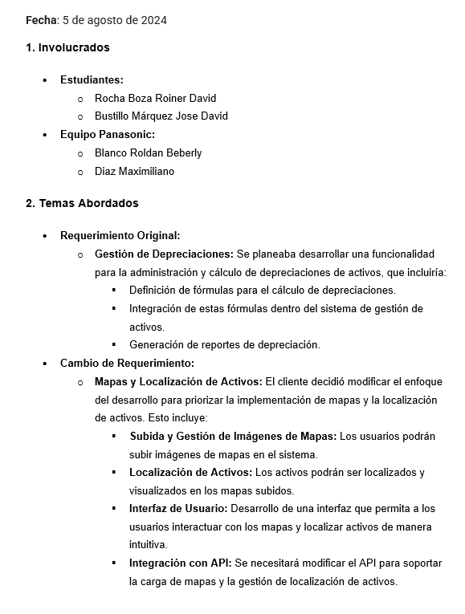
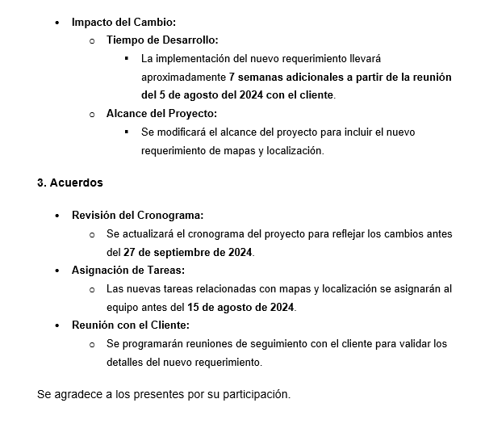

- Bitácoras.
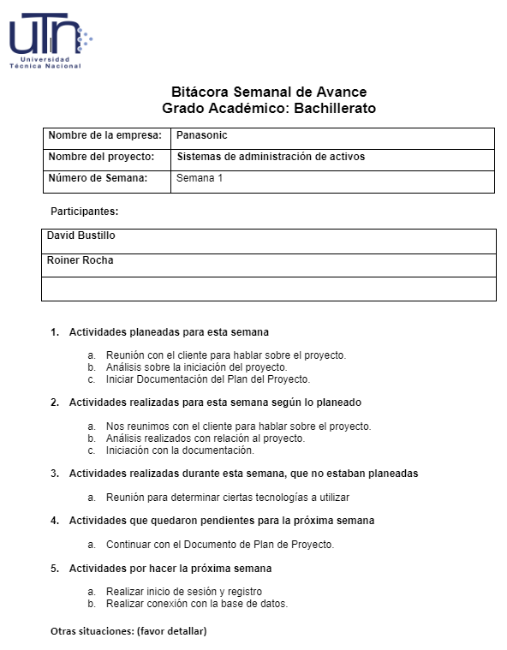
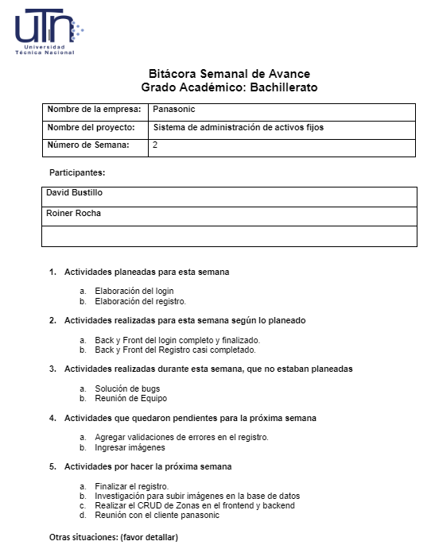
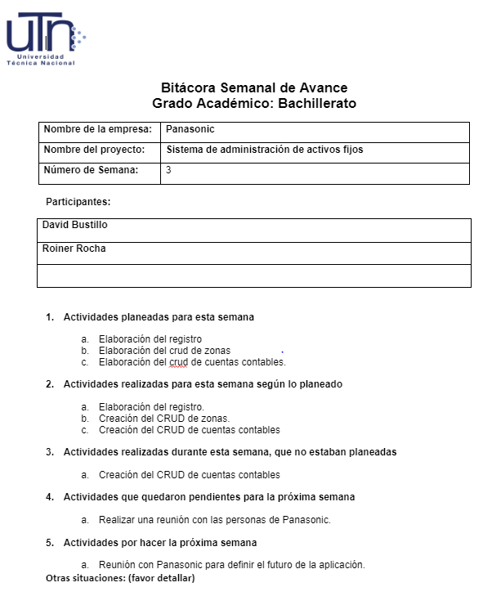
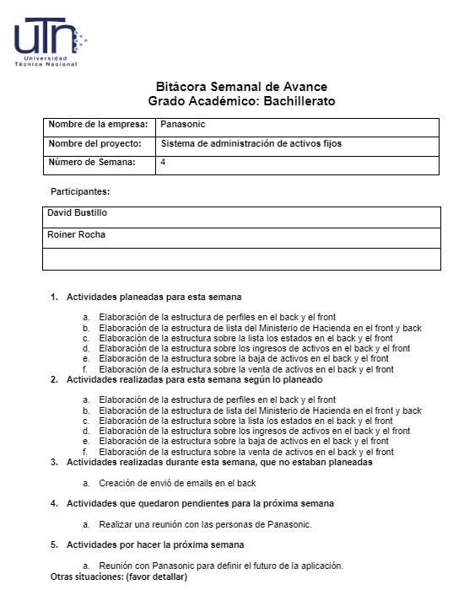
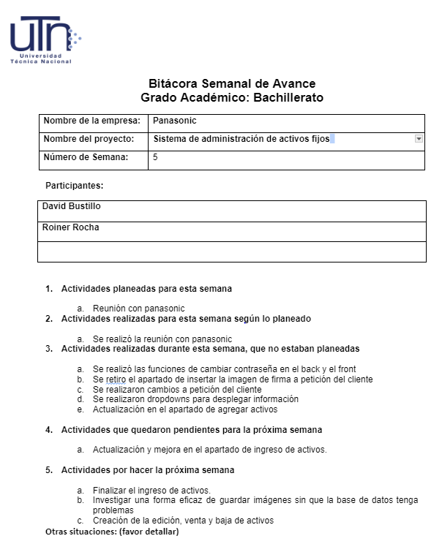
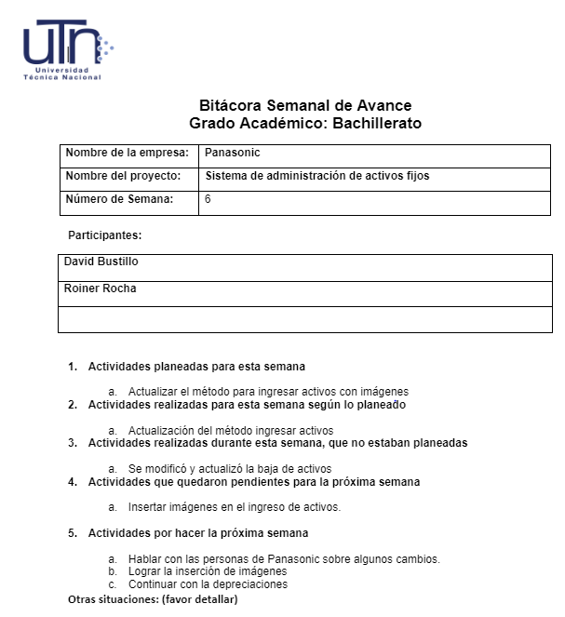
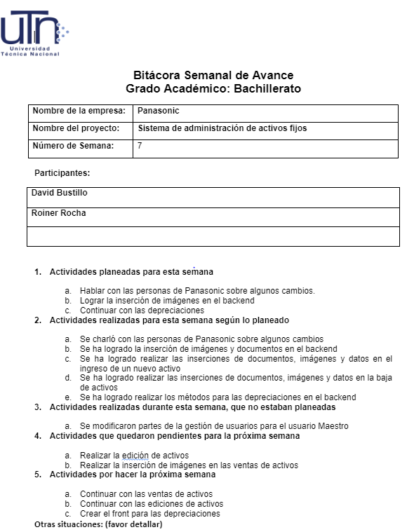
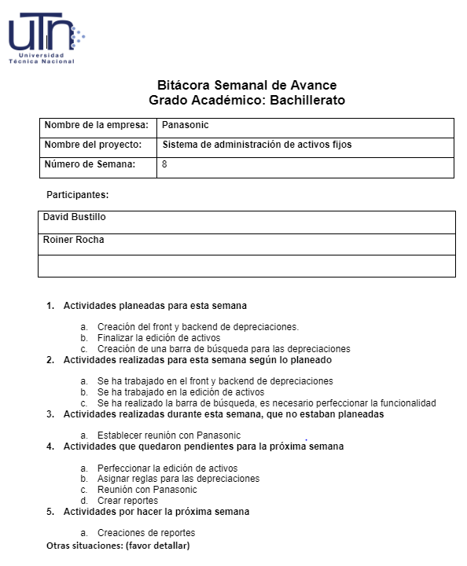
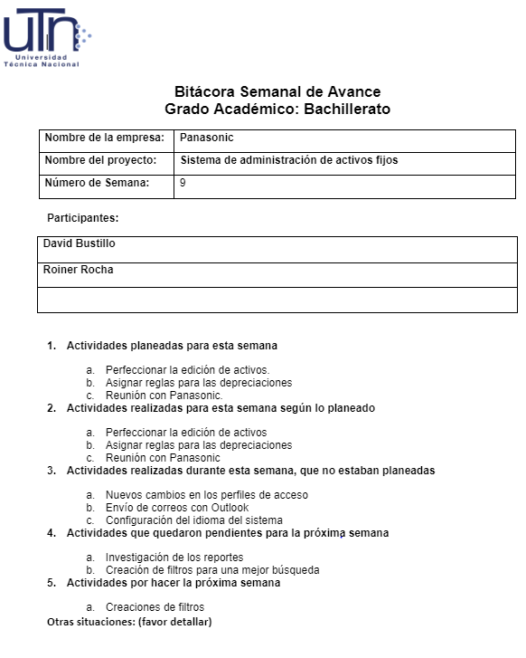
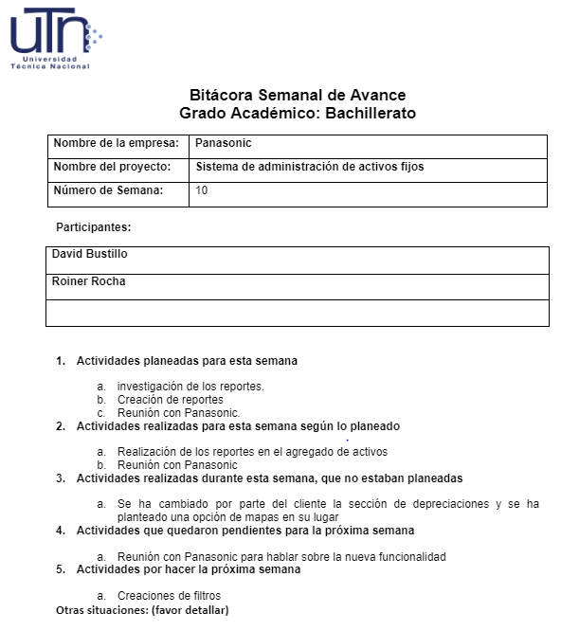
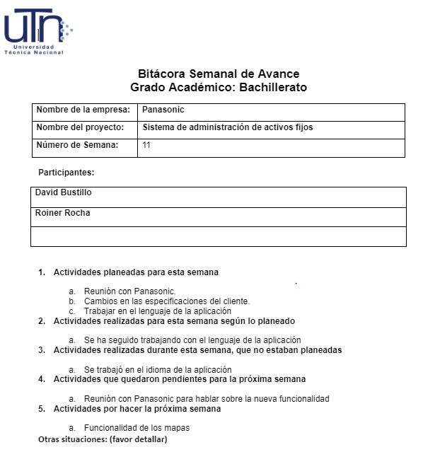
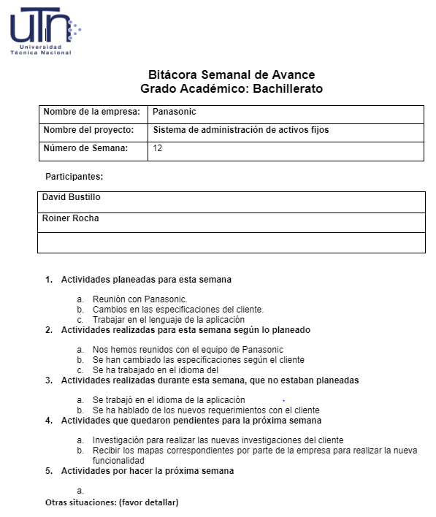
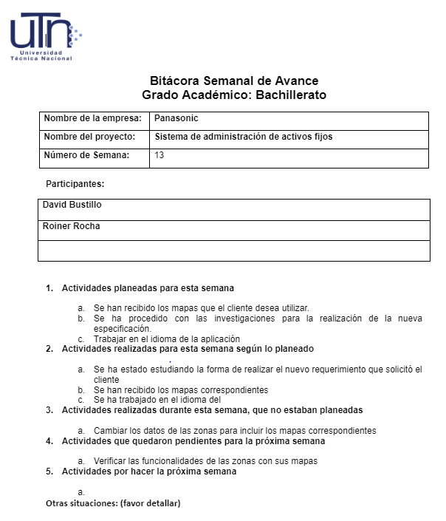
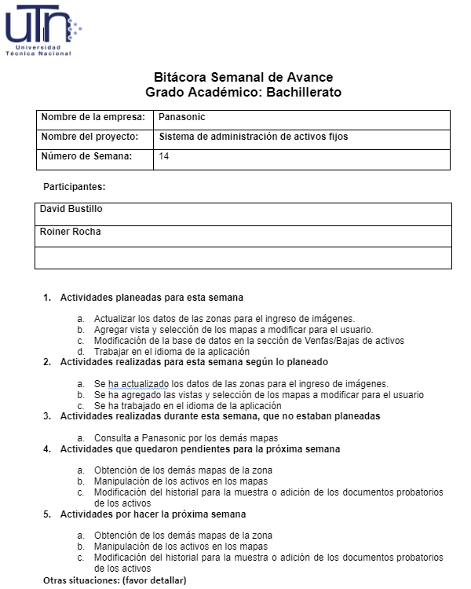
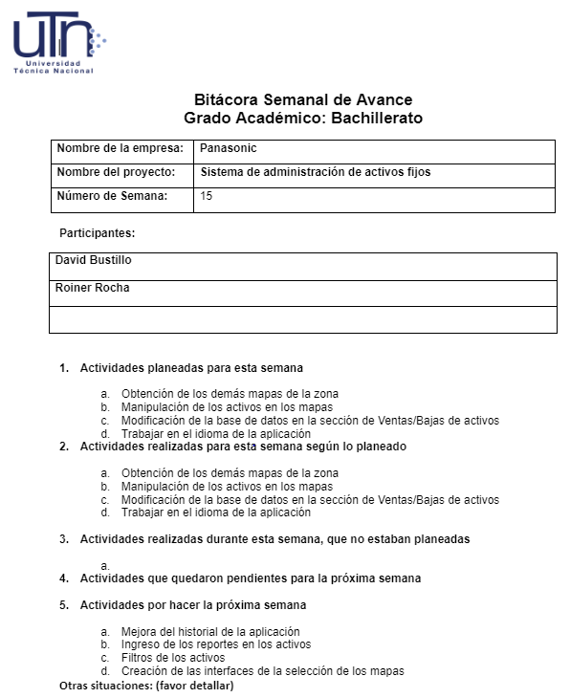

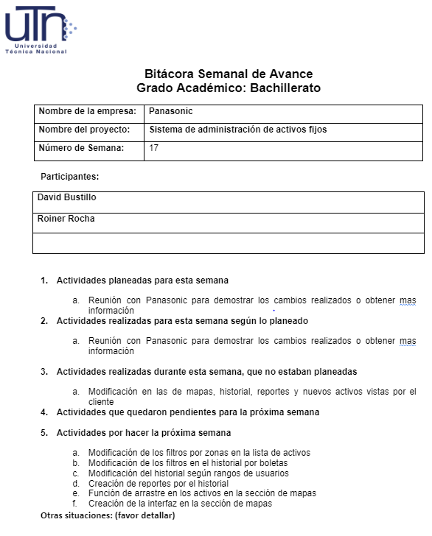
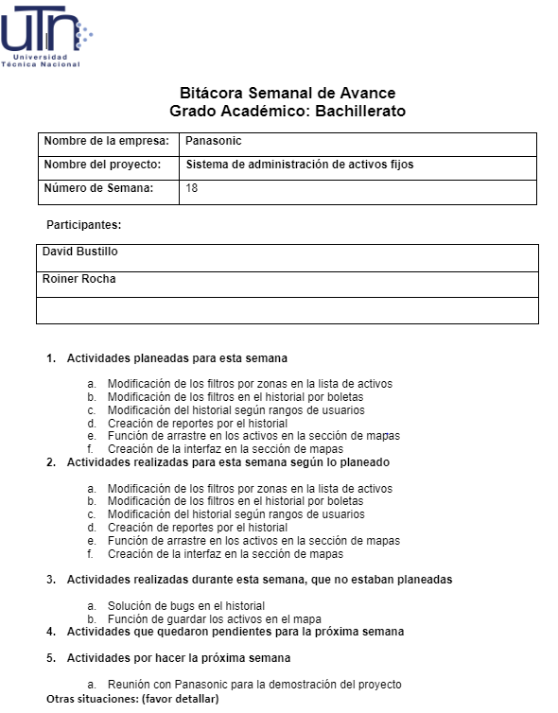
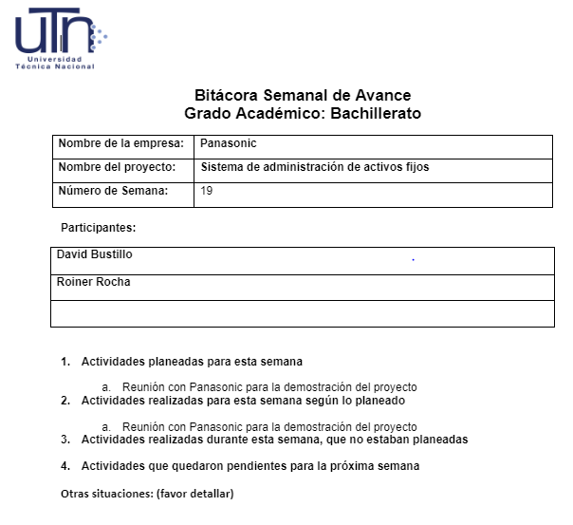

- Manual de usuario
